[의열단100주년]목숨 바친 항일 투쟁..잊혀져만 가는 영웅들

김성진 입력 2019.08.10. 09:29 댓글 533개

음성 기사 듣기

**음성 기사 옵션 조절 레이어**

* 남성
* 여성
* 느림
* 보통
* 빠름

번역 설정

**번역beta**

Translated by [kakao i](https://kakao.ai/)

**번역할 언어 선택**

* **English**
* **简体中文**
* **日本語**
* **Bahasa Indonesia**
* **tiếng Việt**
* **한국어**

공유

**SNS로 공유하기 펼쳐짐**

* [카카오톡](https://news.v.daum.net/v/20190810092911669#none)
* [카카오스토리](https://news.v.daum.net/v/20190810092911669#none)
* [페이스북](https://news.v.daum.net/v/20190810092911669#none)
* [트위터](https://news.v.daum.net/v/20190810092911669#none)
* [다음카페](https://news.v.daum.net/v/20190810092911669#none)
* [메일](https://news.v.daum.net/v/20190810092911669#none)

[현재페이지 URL복사 https://news.v.daum.net/v/20190810092911669URL복사](https://news.v.daum.net/v/20190810092911669#none)

공유목록 닫기

주소가 복사되었습니다.  
원하는곳에 붙여넣기(Ctrl+V)해주세요.

공유목록 닫기

글씨크기 조절하기

**글자 크기 조절 레이어**

* 가나다라마바사 매우 작은 폰트
* 가나다라마바사 작은 폰트
* 가나다라마바사 보통 폰트
* 가나다라마바사 큰 폰트
* 가나다라마바사 매우 큰 폰트

인쇄하기 새창열림

The copyright belongs to the original writer of the content, and there may be errors in machine translation results. 版权归内容原作者所有。机器翻译结果可能存在错误。 原文の著作権は原著著作者にあり、機械翻訳の結果にエラーが含まれることがあります。 Hak cipta milik penulis asli dari konten, dan mungkin ditemukan kesalahan dalam hasil terjemahan mesin. Bản quyền thuộc về tác giả gốc của nội dung và có thể có lỗi trong kết quả dịch bằng máy.

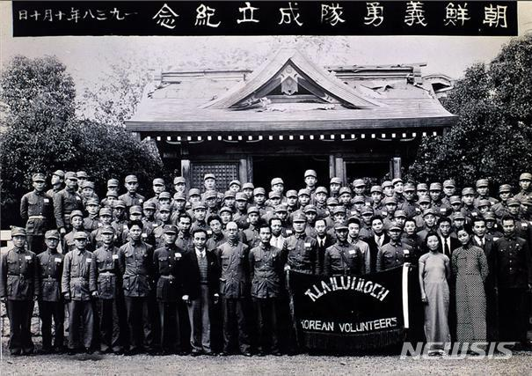

【서울=뉴시스】조선의용대 성립기념 사진. 조선 의용대는 의열단을 이끈 김원봉 등이 일제에 맞서 싸우기 위해 만든 독립운동부대다. 이후 조선의용대원 일부는 조선의용군으로, 다른 일부는 한국광복군에 합류했다. 2019.06.19. (사진=조선의열단 100주년 기념사업 추진위원회 제공) photo@newsis.com

3·1운동과 임시정부 수립 이후인 1919년 11월10일. 만주의 한 시골 마을에 신흥무관학교 출신 젊은이 13명이 모였다. 이들은 대한의 독립을 위해 항일 무장 투쟁을 벌이기로 뜻을 모아 조선의열단을 결성했다. 뉴시스는 프랑스 레지스탕스 활동에 비견되는 의열단의 창단 100주년을 맞아 '조선의열단 100주년 기념사업 추진위원회' 도움으로 의열단의 대표적 인물들을 매주 소개한다. 독립운동사에 지울 수 없는 족적을 남겼음에도 잊혀져만 가는 선인들의 숭고한 희생과 헌신을 광복절을 앞두고 재조명해 본다.

【서울=뉴시스】김성진 기자 = 1919년 11월10일 중국 지린성에 있는 농부 판씨 집에서 김원봉을 비롯한 13명의 청년이 모였다.

고향을 떠나 낯선 대륙에 모인 청년들은 나라 잃은 설움을 토하며 밤새 뜨거운 회의를 이어나갔다.

청년들은 "조선의 독립과 세계의 평등을 위해 신명을 희생하기로 한다"는 내용 등을 담은 '공약 10조'와 함께 '마땅히 죽여야 할 일곱 대상'(칠가살·七可殺)과 '다섯 가지 파괴'(오파괴·五破壞)를 선정하고 곧 목숨을 건 투쟁에 나섰다.

이들이 만든 단체가 바로 올해 창단 100주년을 맞은 조선의열단이다. 의열단은 우리 항일 독립운동사에 큰 획을 그은 단체다. 특히 일제가 조선을 침략한 뒤 가장 두려워했던 대상으로 명성을 날렸다.

일제는 이들에게 거액의 현상금까지 내걸었다. 단장(의백·義伯)이었던 김원봉의 목에만 100만원이라는 거액이 달렸다. 현재 가치로 약 320억원에 달하는 어마어마한 액수다. 임시정부 주석이었던 백범 김구 선생의 현상금(60만원)보다 더 높은 금액이다. 일제는 의열단을 현장에서 사살하라는 명령을 내릴 정도였다.

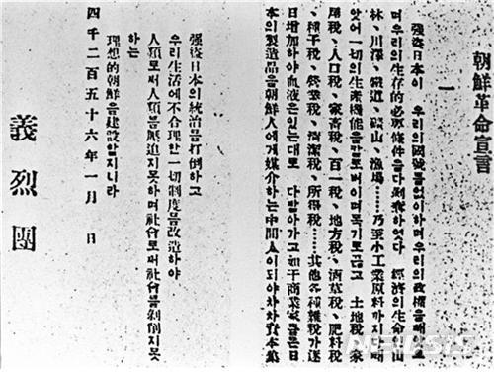

【서울=뉴시스】단재 신채호 선생이 1923년 의열단의 독립운동이념과 방략을 이론화해 천명한 '조선혁명선언'. 2019.06.07. (사진=조선의열단기념사업회 제공) photo@newsis.com

의열단의 의열활동은 1929년 상해에서 해산하기까지 알려진 것만도 34건에 달한다. 경찰서와 수탈기관 폭파는 물론이고 고위 장교 및 경찰서장 등 고관들을 저격하는 한편, 도쿄에서는 일왕 궁서에 폭탄을 투척해 일제의 간담을 서늘하게 했다. 또 독립운동을 방해한 밀정들의 암살 임무를 맡기도 했다.

의열단은 해단 이후에도 무장독립운동에 큰 영향을 끼쳐 조선의용대와 한국광복군 등으로 명맥을 이어갔다.

독립무장부대였던 조선의용대는 사실상 의열단의 후신이라고 평가할 수 있다. 김원봉이 대장을 맡고 의열단원이었던 김성숙, 유자명, 이춘암 등이 지도원으로 추대됐다. 조선의용대는 훗날 대한민국 임시정부의 무장독립군인 한국광복군 제1지대로 편입돼 조선의 독립을 준비한다.

◇이름도 남김 없이 스러진 의열단원들

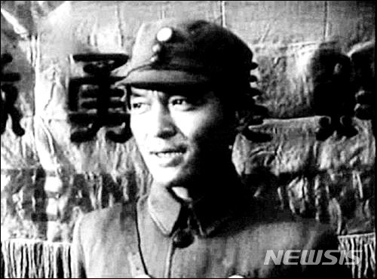

【서울=뉴시스】 약산 김원봉. (사진=KBS 캡쳐)

의열단의 이 같은 활동에도 불구하고 인물이나 규모 등에 대해서 아직까지 명확하게 밝혀진 바가 없다. 일제시대에 만들어진 비밀 항일결사라는 이유도 있겠지만 그만큼 연구가 부족하기 때문이다.

의열단의 규모에 대해서 현재 많게는 1000명에서부터 적게는 100명 안팎까지 다양한 주장이 나온다. 일제시대 조선총독부 경무국 첩보를 보면, 의열단원 숫자를 200명 안팎으로 파악하기도 했다.

또 영국에 보고된 1923년 SIS 극동지부 보고서는 의열단원을 약 2000명으로 추산하고, 도쿄에도 50여 명이 활동하고 있다고 기록했다.

미국 여류작가 님 웨일즈는 의열단원이었던 김산을 인터뷰해 쓴 소설 '아리랑'에서 1927년까지 체포돼 처형당한 의열단원이 700명에 달한다고 서술하기도 했다.

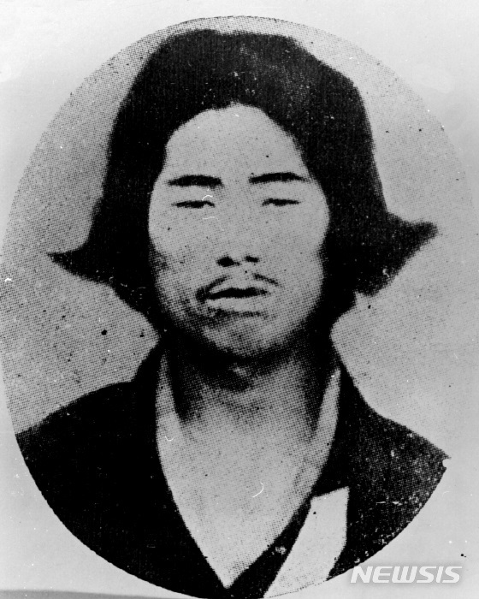

【서울=뉴시스】김성진 기자 = 박열 선생이 옥중에 있을 당시 모습. 2019.07.20. (사진=박열의사기념관 제공) ksj87@newsis.com

물론 이는 의열단만의 문제는 아닐 수 있다. 최근 영화로 개봉해 대중의 관심을 받고 있는 '봉오동전투'에는 신흥무관학교 졸업생들이 참전했다. 기록에 따르면 신흥무관학교 졸업생은 총 3500여 명으로 추산된다.

그러나 이들 중에서 이름이 알려진 사람은 10분의 1수준에 불과하다. 상당수가 봉오동전투와 청산리전투를 비롯한 투쟁 과정에서 이름도 없이 희생됐다.

그동안 일본에서 활동한 '아나키스트' 독립운동가로만 알려졌던 박열 선생이 의열단원이었다는 증거가 될 수 있는 일본 도쿄 지방재판소의 재판 기록도 최근에야 발견됐다. (뉴시스 7월20일 보도 <박열 "의열단과 관계 있다…내 사상 일치해 제휴" 日재판기록 첫 발견> 참고)

박열 선생은 1923년 도쿄에서 일왕(日王)과 왕세자의 처단을 기도했다가 일제로부터 사형을 선고 받은 인물로, 2017년 이준익 감독이 영화 '박열'을 제작해 재조명 했다.

의열단을 연구한 서적조차 드물다. 약산 김원봉 평전과 박열 평전 등을 쓴 김삼웅 전 독립기념관장은 지난달 '의열단, 항일의 불꽃'이라는 책을 폈다. 김 전 관장은 출판 전 뉴시스와 만난 자리에서 "책을 쓸 당시 의열단에 대해 쓴 책을 거의 찾아볼 수 없었다"고 설명했다.

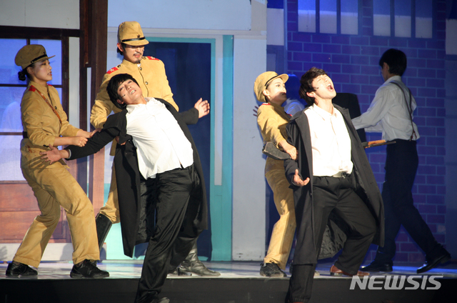

【서울=뉴시스】의열단으로 활동한 약산 김원봉, 윤세주 등 밀양 출신 독립 운동가들의 활약을 되살려낸 대중가극 '약산아리랑' 공연. 2019.08.09. (사진=뉴시스DB)

◇창단 100주년 재조명 작업…정부 지원 '절실'

민간이 추진하는 조선의열단 100주년 기념사업 추진위원회'(추진위)가 지난달 9일 발족식을 갖고 본격적인 활동에 들어갔다.

추진위는 의열단 창단일에 맞춰 오는 11월9~10일 국민 모두가 참여할 수 있는 100주년 기념식을 개최할 계획이다. 100주년 기념식에서는 청년과 여성의 참여를 높이기 위한 문화·예술 공연 등을 계획하고 있다.

또 100주년 기념식 준비기간 의열단 특별전시 및 사진전, 의열단 100년사 화보집 발간, 상설 홍보부스 등을 통해 의열단원들의 활동과 공적을 국민들에게 알리고, 한국과 중국에서 학술대회를 열어 그동안 알려지지 않은 의열단원들을 재조명하고 자료 등을 발굴할 계획이다.

이와 함께 광주·대구·대전·부산 등 전국 4대 도시에서 의열단 특별 전시를 이어가는 한편, 의열단 관련 영화 상영회와 알려지지 않은 의열단원들의 이야기를 극적으로 구성한 독립 뮤지컬 '의열단 아리랑' 공연 등도 구상 중이다.

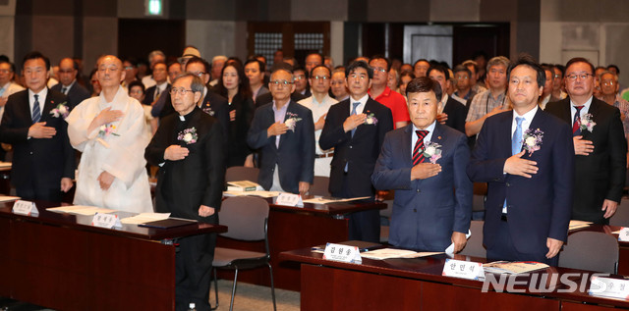

【서울=뉴시스】추상철 기자 = 조선의열단 100주년 기념사업 추진위원회 발족식이 열린 9일 오전 서울 중구 프레스센터에서 참석자들이 국민의례를 하고 있다. 안민석(오른쪽부터) 의원, 김원웅-함세웅 추진위 공동위원장, 명진스님, 손학규 바른미래당 대표. 2019.07.09. scchoo@newsis.com

그러나 현실은 이 같은 일을 위한 펀딩조차 쉽지 않다. 정부는 올해 3·1절과 임시정부 100주년을 기념하고 있지만, 의열단에 대한 지원은 요원하기만 하다. 추진위측은 지난해부터 올해 발족을 염두에 두고 국가보훈처 등 국가기관에 협조를 요청해왔으나 별 진척이 없는 상태다.

최근에는 김원봉 서훈 논란까지 일면서 항일단체인 의열단 활동까지 '빨갱이' 논란에 휩싸이기도 했다. 그러면서 정부도 사실상 지원을 포기한 듯 더욱 소극적으로 돌아섰다. 이에 따라 추진위는 이번 행사를 국민 후원으로 추진하는 방향으로 가닥을 잡았다.

김원웅 광복회장 겸 조선의열단 100주년 기념사업 공동추진위원장은 "조선의열단의 구성원들은 목숨을 건 무장투쟁주의자이자, 굉장히 순도 높은 민족주의자들"이라며 "투쟁 방법에 의견이 달랐을 수 있어도 민족주의적 색채가 강했다"고 밝혔다.

김 위원장은 "의열단에는 약산 김원봉뿐 아니라 조선혁명(의열단선언)을 쓴 단재 신채호, 민족시인 이육사, 민족음악가 정율성, 김상옥 의사, 나석주 의사 등이 있다"며 "조선의열단을 빼면 우리 독립운동사는 빈약해진다"고 말했다.

그러면서 "올해가 설립 100주년이기 때문에 국민들과 함께 하는 행사를 추진하기 위해 여러가지 펀딩도 노력하고 있다. 너무 빈약하기 때문에 정부 지원을 바랐는데 현실적으로 어려운 상황"이라며 "순수하게 100주년을 기념하기로 했는데 이념적 잣대로 바라봐지는 점이 아쉽다"고 토로했다.

ksj87@newsis.com

[의열단100주년]①신채호, 항일선언문의 백미 '조선혁명선언'을 쓰다

김성진 입력 2019.08.10. 09:36 댓글 13개

음성 기사 듣기

**음성 기사 옵션 조절 레이어**

* 남성
* 여성
* 느림
* 보통
* 빠름

번역 설정

**번역beta**

Translated by [kakao i](https://kakao.ai/)

**번역할 언어 선택**

* **English**
* **简体中文**
* **日本語**
* **Bahasa Indonesia**
* **tiếng Việt**
* **한국어**

공유

**SNS로 공유하기 펼쳐짐**

* [카카오톡](https://news.v.daum.net/v/20190810093621748#none)
* [카카오스토리](https://news.v.daum.net/v/20190810093621748#none)
* [페이스북](https://news.v.daum.net/v/20190810093621748#none)
* [트위터](https://news.v.daum.net/v/20190810093621748#none)
* [다음카페](https://news.v.daum.net/v/20190810093621748#none)
* [메일](https://news.v.daum.net/v/20190810093621748#none)

[현재페이지 URL복사 https://news.v.daum.net/v/20190810093621748URL복사](https://news.v.daum.net/v/20190810093621748#none)

공유목록 닫기

주소가 복사되었습니다.  
원하는곳에 붙여넣기(Ctrl+V)해주세요.

공유목록 닫기

글씨크기 조절하기

**글자 크기 조절 레이어**

* 가나다라마바사 매우 작은 폰트
* 가나다라마바사 작은 폰트
* 가나다라마바사 보통 폰트
* 가나다라마바사 큰 폰트
* 가나다라마바사 매우 큰 폰트

인쇄하기 새창열림

The copyright belongs to the original writer of the content, and there may be errors in machine translation results. 版权归内容原作者所有。机器翻译结果可能存在错误。 原文の著作権は原著著作者にあり、機械翻訳の結果にエラーが含まれることがあります。 Hak cipta milik penulis asli dari konten, dan mungkin ditemukan kesalahan dalam hasil terjemahan mesin. Bản quyền thuộc về tác giả gốc của nội dung và có thể có lỗi trong kết quả dịch bằng máy.

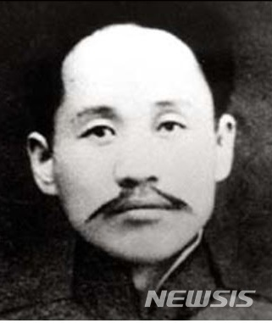

【서울=뉴시스】단재 신채호 선생. (사진=뉴시스DB)

3·1운동과 임시정부 수립 이후인 1919년 11월10일. 만주의 한 시골 마을에 신흥무관학교 출신 젊은이 13명이 모였다. 이들은 대한의 독립을 위해 항일 무장 투쟁을 벌이기로 뜻을 모아 조선의열단을 결성했다. 뉴시스는 프랑스 레지스탕스 활동에 비견되는 의열단의 창단 100주년을 맞아 '조선의열단 100주년 기념사업 추진위원회' 도움으로 의열단의 대표적 인물들을 매주 소개한다. 독립운동사에 지울 수 없는 족적을 남겼음에도 잊혀져만 가는 선인들의 숭고한 희생과 헌신을 광복절을 앞두고 재조명해 본다.

【서울=뉴시스】김성진 기자 = 단재 신채호(丹齋 申采浩) 선생은 언론인, 역사학자, 문장가이자 아나키스트(무정부주의자) 혁명가로 항일선언문의 백미이자 독립운동사 불후의 명작으로도 일컬어지는 '의열단 선언'(조선혁명선언)을 작성했다.

당시 애국자들은 저마다 다른 방식으로 독립운동을 전개했다. 단재 신채호 선생은 총 대신 붓을 들어 일제가 심어놓은 식민사관을 배격하고 민족사관을 정립하는 역사의 힘을 배양하는 데 집중했다.

선생은 어릴 때부터 남다른 면모를 보였다. 10세 즈음 '통감(通鑑)'과 '사서삼경'을 읽고 시문에 뛰어나 주위에서 신동이라 불렸다.

성균관에 입학해 당대 이름 높은 유학자 문하에서 공부했던 선생은 25세 때 신규식, 신백우 등과 함께 향리 부근에 산동학원(山東學院)을 설립하고 신교육운동을 전개했다.

26세가 되던 1905년 2월 성균관 박사가 됐으나 사임하고, 장지연의 초청으로 '황성신문'(皇城新聞)에서 논설기자로 크게 활약했다.

황성신문은 장지연의 '시일야방성대곡(是日也放聲大哭)'과 함께 오조약청체전말(五條約請締顚末)이라는 제목으로 을사늑약 체결 과정을 보도했고, 결국 1905년 11월 통감부에 의해 무기 정간됐다.

선생은 황성신문이 무기 정간된 이듬해 양기탁의 천거로 '대한매일신보'(大韓每日申報)에 주필로 초빙돼 망명할 때까지 논설을 썼다. '독사신론'(讀史新論)과 '수군 제일 위인 이순신전' 등의 사론(史論)을 연재했다.

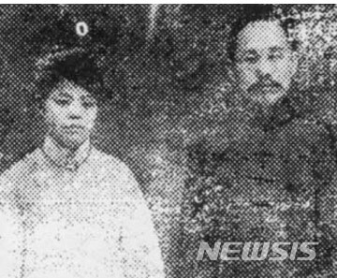

【서울=뉴시스】박자혜(왼쪽)와 신채호의 모습.(사진=국가보훈처 제공)

1907년에는 안창호, 양기탁, 이동녕, 이회영, 이동휘, 전덕기, 이갑, 이승훈 등과 항일비밀결사 신민회(新民會) 조직에 참여하고, 논설을 통해 국채보상운동도 적극 지원했다.

1909년 안창호, 윤치호, 최광옥, 박중화, 장응진 등과 신민회의 방계조직인 청년학우회를 발기하고 취지서를 집필했다.

1910년이 되자 신민회 간부들은 일제 침략 하에 국내에서의 국권회복운동은 힘들다고 판단, 국외 독립운동기지를 구축하고 이를 근거로 장차 일제와 독립전쟁을 전개하기로 마음먹었다.

선생은 같은 해 봄 중국 칭다오(靑島)에 도착해 신민회 동지들과 함께 청도회의에 참석하고, 러시아 블라디보스토크로 망명해 윤세복, 이동휘, 이갑 등과 광복회를 조직해 활약했다.

이후 1913년 북만주 밀산(密山)을 거쳐 상해로 가서 동제사(同濟社)에 참여·활동하는 한편 박은식, 정인보, 조소앙, 문일평 등과 박달학원(博達學院)을 세워 교포 교육에 힘썼다.

1914년에는 윤세용, 윤세복 형제의 초청을 받아 만주 봉천성(奉天省) 회인현(懷仁縣)에 가서 동창학교(東昌學校) 교사로 재직하면서 '조선사'를 집필했다.

1918년께부터는 북경 보타암(普陀庵)에 살면서 국사연구를 계속하는 한편, '북경일보'(北京日報) 등에 논설을 기고했다.

3·1운동이 일어났던 1919년에는 북경에서 대한독립청년단을 조직해 단장이 됐으며, 그해 4월 상해임시정부 수립에 참여해 임시의정원 의원이 됐다.

선생은 7월 전원위원회 위원장 겸 의정원 의원에 선출됐으나, 이승만의 노선에 반대해 이를 사임했다.

1922년에는 의열단의 단장(의백)이었던 김원봉의 초청을 받아 상해에 가서, 이듬해 초 마침내 '조선혁명선언'(朝鮮革命宣言)으로 불리는 의열단 선언을 집필, 발표했다.

이 선언에서 선생은 민중 직접 혁명을 주장했다.



【서울=뉴시스】단재 신채호 선생이 1923년 의열단의 독립운동이념과 방략을 이론화해 천명한 '조선혁명선언'. 2019.06.07. (사진=조선의열단기념사업회 제공) photo@newsis.com

특히 일제의 침략과 압제를 겪으면서 성장한 민중세력을 일제의 식민통치 뿐만 아니라, 당시 세계를 지배하고 있는 약탈적·불평등적인 제국주의 체제를 타파하는 주역으로 부각시켰다는 점에서 신채호 민족주의 이념의 폭과 깊이를 잘 보여주고 있다.

1924년께부터는 선생이 쓴 사론과 시론들이 동아일보, 조선일보 등에 발표됐다. 1925년에는 민족독립운동의 방편으로 대만인 임병문 등과 무정부주의동방연맹을 조직했다.

선생은 1928년 4월 무정부주의동방연맹대회에 참석해 활동하는 등 직접 행동 투쟁에 나섰다. 그러나 같은 해 5월 대만에서 외국위체 위조 사건으로 일경에 체포돼 대련(大連)으로 이송됐다.

선생은 1930년 5월 대련지방법원에서 10년형을 선고받고 여순감옥(旅順 監獄)으로 이감해 복역하던 중 뇌일혈로 순국했다.

정부는 선생의 공훈을 기려 1962년 건군훈장 대통령장을 추서했다.

ksj87@newsis.com

[의열단100주년]②창단 멤버 윤세주, 태항산 전투서 끝내 日 총탄에 스러져

김성진 입력 2019.08.11. 07:30 댓글 2개

음성 기사 듣기

**음성 기사 옵션 조절 레이어**

* 남성
* 여성
* 느림
* 보통
* 빠름

번역 설정

**번역beta**

Translated by [kakao i](https://kakao.ai/)

**번역할 언어 선택**

* **English**
* **简体中文**
* **日本語**
* **Bahasa Indonesia**
* **tiếng Việt**
* **한국어**

공유

**SNS로 공유하기 펼쳐짐**

* [카카오톡](https://news.v.daum.net/v/20190811073019783#none)
* [카카오스토리](https://news.v.daum.net/v/20190811073019783#none)
* [페이스북](https://news.v.daum.net/v/20190811073019783#none)
* [트위터](https://news.v.daum.net/v/20190811073019783#none)
* [다음카페](https://news.v.daum.net/v/20190811073019783#none)
* [메일](https://news.v.daum.net/v/20190811073019783#none)

[현재페이지 URL복사 https://news.v.daum.net/v/20190811073019783URL복사](https://news.v.daum.net/v/20190811073019783#none)

공유목록 닫기

주소가 복사되었습니다.  
원하는곳에 붙여넣기(Ctrl+V)해주세요.

공유목록 닫기

글씨크기 조절하기

**글자 크기 조절 레이어**

* 가나다라마바사 매우 작은 폰트
* 가나다라마바사 작은 폰트
* 가나다라마바사 보통 폰트
* 가나다라마바사 큰 폰트
* 가나다라마바사 매우 큰 폰트

인쇄하기 새창열림

The copyright belongs to the original writer of the content, and there may be errors in machine translation results. 版权归内容原作者所有。机器翻译结果可能存在错误。 原文の著作権は原著著作者にあり、機械翻訳の結果にエラーが含まれることがあります。 Hak cipta milik penulis asli dari konten, dan mungkin ditemukan kesalahan dalam hasil terjemahan mesin. Bản quyền thuộc về tác giả gốc của nội dung và có thể có lỗi trong kết quả dịch bằng máy.

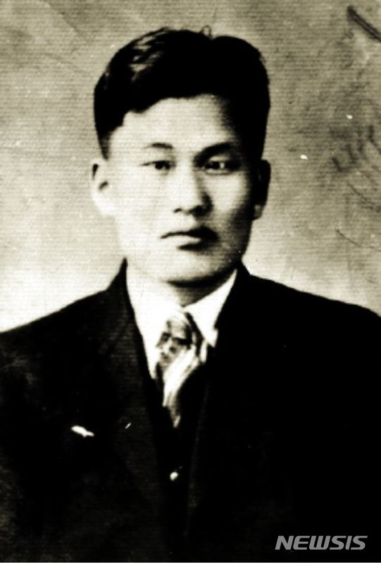

【서울=뉴시스】뉴시스와 조선의열단 100주년 기념사업 추진위원회는 11일 '이주의 조선의열단' 두 번째 인물로 윤세주 지사를 선정했다. 사진은 윤세주 지사의 모습. 2019.08.09. (사진=조선의열단 100주년 기념사업 추진위원회 제공) photo@newsis.com

3·1운동과 임시정부 수립 이후인 1919년 11월10일. 만주의 한 시골 마을에 신흥무관학교 출신 젊은이 13명이 모였다. 이들은 대한의 독립을 위해 항일 무장 투쟁을 벌이기로 뜻을 모아 조선의열단을 결성했다. 뉴시스는 프랑스 레지스탕스 활동에 비견되는 의열단의 창단 100주년을 맞아 '조선의열단 100주년 기념사업 추진위원회' 도움으로 의열단의 대표적 인물들을 매주 소개한다. 독립운동사에 지울 수 없는 족적을 남겼음에도 잊혀져만 가는 선인들의 숭고한 희생과 헌신을 광복절을 앞두고 재조명해 본다.

【서울=뉴시스】김성진 기자 = 1901년 6월24일 경상남도 밀양에서 태어난 윤세주 지사는 세 살 위인 김원봉과 같은 마을에서 어릴 때부터 친하게 지냈다. 이들은 이후 평생 함께 독립 운동을 하는 동지가 됐다.

윤 지사는 1919년 서울에서 3·1운동에 참가한 뒤 3월13일 밀양장터의 만세 시위를 주도해 직접 독립선언서를 낭독했고, 주민들에게 태극기와 독립선언서를 나눠주면서 독립만세를 외치며 시가행진을 했다.

윤 지사는 밀양 3·1운동을 주도한 뒤 피신했다가, 궐석재판에서 실형을 선고받고 19세라는 젊은 나이에 중국으로 망명했다.

1919년 만주의 신흥무관학교에 입학해 민족정신과 근대적인 군사교육을 체계적으로 받았으며, 김원봉과 재회해 3·1운동의 좌절을 검토하면서 실질적인 무장투쟁으로 일제에 대항해야만 독립이 가능하다고 결의해 무장투쟁을 목표로 의열단을 조직했다.

1919년 11월 중국 지린성에서 김원봉·곽재기·강세우·권준·김상윤·배동선·서상락·신철휴·이성우·이종암·한봉근·한봉인 등과 의열단을 창단했다.

같은 해 12월 김원봉·이종암·곽재기·이성우 등과 상해임시정부를 통해 폭탄과 탄피 제조기, 의약품 등을 입수했다. 이후 국내로 들어가 총독부 요인 암살, 기관 파괴를 기도하고 무기를 국내로 밀반입했다가 이듬해 6월6일 경성 인사동에서 일제 경찰들에 의해 체포됐다.



【서울=뉴시스】조선의용대 성립기념 사진. 조선 의용대는 의열단을 이끈 김원봉 등이 일제에 맞서 싸우기 위해 만든 독립운동부대다. 이후 조선의용대원 일부는 조선의용군으로, 다른 일부는 한국광복군에 합류했다. 2019.06.19. (사진=조선의열단 100주년 기념사업 추진위원회 제공) photo@newsis.com

1927년 2월7일 출옥한 후에는 고향으로 돌아가 중외일보 기자 생활을 하고, 경남주식회사 사장 등을 지내며 일제경찰의 감시를 피했다. 그러면서도 일본 와세다 대학의 강의록을 통해 일제 실정과 선진 지식을 얻는 데 힘썼다.

1932년 10월 조직적인 무장투쟁을 하기 위해 다시 중국으로 건너가 중국 국민당정부의 지원 아래 김원봉과 조선혁명간부학교를 개설하고 1기생으로 입학했다.

1937년 7월 중일전쟁이 일어나자 이를 민족해방전쟁으로 발전시켜야 한다는 생각에 애국 청년 10여 명을 이끌고 상해로 가서 중국과 한국의 민족해방운동 공동행동을 이끌어내고자 노력했다. 특히 중국편의대, 의용군본부, 각 항일신문사 등과 연계하면서 선전활동을 통해 배일 여론을 조성했다.

1940년 11월 조선의용대 내 공산주의자들이 주력인 조선의용대 화북지대는 화북조선청년연합회와 화북조선독립동맹을 결성하고 윤 지사는 부지회장에 뽑혔다.

1941년에는 김원봉과 헤어져 박효삼과 함께 중국 화북 지방으로 북상하게 된다. 타이항산(태항산) 항일 근거지에 도착한 조선의용대 화북지대는 광복군에 통합된 조선의용대와 떨어져 별도의 조선의용군을 창설한다.



【서울=뉴시스】의열단으로 활동한 약산 김원봉, 윤세주 등 밀양 출신 독립 운동가들의 활약을 되살려낸 대중가극 '약산아리랑' 공연. 2019.08.09. (사진=뉴시스DB)

1942년 5월 일본군은 3만여 명을 동원해 중국항일군의 타이항산 근거지를 공격했다. 조선의용군에는 팔로군 전방 총사령부 각 기관의 비전투요원, 간부, 가족과 화북조선청년연합회의 비전투요원에 대한 보호 임무가 부여됐다.

6월2일 중국 항일군인 팔로군 전방총사령부가 요현 마전 일대에 이르렀을 때, 일본군 1000여 명이 비행기 2대까지 동원해 포위 공격했다. 당시 상대할 전투부대는 조선의용군 1개 지대와 약간의 경위(경호)부대 밖에 없었다. 팔로군 총사령부는 혈로(血路)를 개척해 달라는 임무를 조선의용군에 부여했다.

팔로군은 퇴각로를 확보하고 부대와 화북조선청년연합회의 비전투 요원, 가족들은 서로 부축하면서 퇴각했다. 윤 지사는 혈로를 개척하기 위해 일본군과 전투 중 다리에 총을 맞아 결국 전사한다. 윤 지사의 시신은 중국 항일군 지도자들의 묘소 옆에 안장됐다.

윤 지사는 동지들에게 "단결해서 적을 사살하기 바란다"는 유언을 남겼다. 당시 나이는 41세였다. 윤 지사 1주기인 1943년 6월 임시정부와 조선의용군 등은 합동으로 중경에서 추도회를 가졌다.

정부는 윤 지사의 공훈을 기려 1982년 건국훈장 독립장을 추서했다.

ksj87@newsis.com

[의열단100주년]③日경찰서장 처단하고 죽음 택한 박재혁.."뜻 이뤘으니 여한 없다"

김성진 입력 2019.08.15. 06:30 댓글 1개

음성 기사 듣기

**음성 기사 옵션 조절 레이어**

* 남성
* 여성
* 느림
* 보통
* 빠름

번역 설정

**번역beta**

Translated by [kakao i](https://kakao.ai/)

**번역할 언어 선택**

* **English**
* **简体中文**
* **日本語**
* **Bahasa Indonesia**
* **tiếng Việt**
* **한국어**

공유

**SNS로 공유하기 펼쳐짐**

* [카카오톡](https://news.v.daum.net/v/20190815063013294#none)
* [카카오스토리](https://news.v.daum.net/v/20190815063013294#none)
* [페이스북](https://news.v.daum.net/v/20190815063013294#none)
* [트위터](https://news.v.daum.net/v/20190815063013294#none)
* [다음카페](https://news.v.daum.net/v/20190815063013294#none)
* [메일](https://news.v.daum.net/v/20190815063013294#none)

[현재페이지 URL복사 https://news.v.daum.net/v/20190815063013294URL복사](https://news.v.daum.net/v/20190815063013294#none)

공유목록 닫기

주소가 복사되었습니다.  
원하는곳에 붙여넣기(Ctrl+V)해주세요.

공유목록 닫기

글씨크기 조절하기

**글자 크기 조절 레이어**

* 가나다라마바사 매우 작은 폰트
* 가나다라마바사 작은 폰트
* 가나다라마바사 보통 폰트
* 가나다라마바사 큰 폰트
* 가나다라마바사 매우 큰 폰트

인쇄하기 새창열림

The copyright belongs to the original writer of the content, and there may be errors in machine translation results. 版权归内容原作者所有。机器翻译结果可能存在错误。 原文の著作権は原著著作者にあり、機械翻訳の結果にエラーが含まれることがあります。 Hak cipta milik penulis asli dari konten, dan mungkin ditemukan kesalahan dalam hasil terjemahan mesin. Bản quyền thuộc về tác giả gốc của nội dung và có thể có lỗi trong kết quả dịch bằng máy.

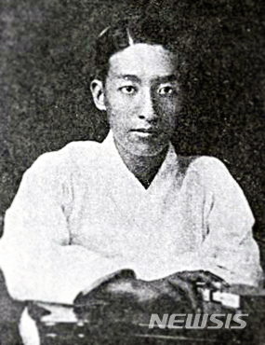

【서울=뉴시스】박재혁 의사(1895~1921)의 모습. 2019.08.14. (사진=조선의열단 100주년 기념사업 추진위원회 제공) photo@newsis.com

3·1운동과 임시정부 수립 이후인 1919년 11월10일. 만주의 한 시골 마을에 신흥무관학교 출신 젊은이 13명이 모였다. 이들은 대한의 독립을 위해 항일 무장 투쟁을 벌이기로 뜻을 모아 조선의열단을 결성했다. 뉴시스는 프랑스 레지스탕스 활동에 비견되는 의열단의 창단 100주년을 맞아 '조선의열단 100주년 기념사업 추진위원회' 도움으로 의열단의 대표적 인물들을 매주 소개한다. 독립운동사에 지울 수 없는 족적을 남겼음에도 잊혀져만 가는 선인들의 숭고한 희생과 헌신을 광복절을 계기로 재조명해 본다.

【서울=뉴시스】김성진 기자 = "나는 상하이에서 온 의열단원이다. 네가 우리 동지를 잡아 우리 계획을 깨뜨린 까닭에 우리는 너를 죽이려 한다!"

1920년 9월14일 아침 한 조선인 사내가 당시 부산경찰서장 하시모토를 향해 소리쳤다.

혼비백산한 하시모토는 도망치려 했지만, 결국 사내의 폭탄 파편을 맞고 피투성이가 돼 병원 이송 중 죽음을 맞이했다.

대담하게도 백주에 경찰서 한복판에서 거사를 감행한 사내는 바로 조선의열단의 이름을 처음으로 드높인 부산 출신 박재혁 의사(1895~1921)다.

박 의사는 27년 짧은 생애를 독립운동과 항일투쟁에 바친 '의열지사'이자 '불꽃청년'이었다.

박 의사는 1895년 지금의 부산광역시 동구 범일동에서 1남1녀 중 장남으로 태어났다. 어려서 아버지를 여의고 어머니, 여동생과 생활했다.

어려운 환경에서도 학업에 정진해 1911년 부산진보통학교를 수료하고 1915년 부산공립상업학교를 졸업했다.

어릴 때부터 의협심이 강했던 박 의사는 이미 학생 시절부터 민족의식을 가지고 항일운동에 참여했다.

부산상업학교 재학 시절 최천택·김병태·박홍규 등과 함께 대한제국에서 간행한 '동국 역사'(東國歷史)를 비밀리에 등사(복사)해 배포했다.

1913년에는 최천택·김병태·박홍규·오택 등과 구세단(救世團)을 결성하고, 민족의식을 고취하는 등사판 잡지를 발행해 부산과 경상남도 일대의 학생들에게 배포하고 그들을 규합했다.

그러던 중 일제 경찰에 조직이 발각되고 박 의사는 주도자들과 함께 붙잡혀 심한 고문을 당한 뒤 풀려났다.

박 의사는 1915년 부산상업학교를 졸업한 후에도 지역 청년과 남몰래 만나면서 항일운동의 뜻을 버리지 않았다. 또 가족을 부양하기 위해 조선가스전기주식회사에 근무하기도 했다.

1917년 무렵부터는 해외 무역업에 종사하면서 상하이를 중심으로 중국 각지와 싱가포르 등 동남아 지역을 다니는 한편, 국제정세에 눈을 뜨게 된다.

1920년 4월 상하이에서 의열단장인 약산 김원봉을 만나 그의 열변을 듣고 의열단에 가입한 뒤, 조국의 독립을 위해 한목숨을 바치기로 다짐하게 된다.

비슷한 무렵 의열단이 감행한 진영·밀양 폭탄 사건이 실패로 끝났고 곽재기·윤치형·윤세주·이성우 등이 대대적으로 검거됐다.

의열단은 1920년 4~5월 두 차례 걸쳐 안둥현의 한국 독립운동 비밀 아지트였던 이륭양행을 통해 폭탄 13개, 권총 2정 등을 보냈지만 그만 일경에게 탐지된 것이다. 하지만 이 시도만으로도 일제의 간담을 서늘하게 만들기에 충분했다.

이후 의열단이 계획한 거사가 바로 진영·밀양 폭탄 사건에서 의열단 탄압에 가장 앞장선 하시모토 부산경찰서장에 대한 응징이었다.

의열단장 김원봉은 이 일에 부산 출신이자 무역업을 했던 박 의사가 적임이라고 여겼고, "지금 곧 부산으로 가서 부산경찰서장을 죽이고 오라"고 말했다. 박 의사는 흔쾌히 행동에 나설 것을 결심했다.

박 의사는 김원봉에게 폭탄 1개, 군자금 300원, 여비 50원을 받고, 일본 나가사키에서 대마도를 거쳐 부산으로 귀국했다.

이 과정에서 상하이의 동지들에게는 이를 알리기 위해 보낸 엽서에 상업 현황, 장삿길, 수익과 같은 용어를 써서 상업 활동을 보고하는 것처럼 위장하는 등 기지를 발휘했다.

박 의사는 부산에 도착하자마자 최천택, 오택 등 친구들의 도움을 받아 거사를 준비했다.

거사 준비 과정에서 부산경찰서장 하시모토가 고서적을 좋아한다는 정보를 입수하고 무역업을 하던 경험을 살려 중국 고서적 상인으로 위장했다.

1920년 9월14일 아침, 고서적 상인으로 위장하고 부산경찰서로 찾아간 박 의사는 하시모토와의 면담을 신청했다.

고서적을 좋아했던 하시모토는 박 의사를 아무 의심없이 자신의 방으로 불러들였다. 서장실에서 탁자 하나를 사이에 두고 마주 앉은 두 사람 사이에 잠시 어색한 공기가 흘렀다.

박 의사가 풀어놓은 고서적 보따리에 여념이 없던 하시모토 앞에 잠시 뒤 의열단의 전단(傳單)이 날아들었다.

박 의사는 유창한 일본말로 "나는 상하이에서 온 의열단원이다. 네가 우리 동지를 잡아 우리 계획을 깨뜨린 까닭에 우리는 너를 죽이려 한다"고 말한 뒤 폭탄을 던졌다.

이 폭발로 하시모토가 중상을 입고 병원으로 후송 중 죽었으며, 부산경찰서가 크게 파괴되고 일제 경찰 2명도 중상을 입었다.

박 의사도 폭탄 파편으로 오른쪽 무릎뼈에 중상을 입었으나 끝내 탈출하지 않고 현장에서 체포됐다. 이 사건으로 친구였던 최천택·오택 등이 모두 공범으로 몰려 구속됐다.

박 의사는 부산부립병원에서 응급치료를 받은 뒤 경찰서로 끌려가 혹독한 취조를 받았다. 이후 부산지방법원과 대구복심법원, 경성고등법원을 거쳐 1921년 3월 사형을 최종 선고받았다.

그는 중상을 입은 다리를 이끌고도 재판을 받을 때 당당하게 진술해 일본 검사와 법관들을 놀라게 했다.

박 의사는 대구형무소에 수감돼 혹독한 고문과 폭탄 투척 당시 상처로 고통을 겪으면서도 일제에 항거했다.

그는 일제의 형률에 따르느니 차라리 스스로 죽는 길을 택했다. 박 의사는 면회 온 친구에게 "내 뜻을 모두 이뤘으니 지금 죽어도 여한이 없다"고 말을 남겼다.

친구의 단식 중단 권유에도 "왜놈 손에 사형당하는 것이 싫다"며 결기를 드러냈다. 박 의사는 오랜 단식으로 몸이 크게 쇠약해졌지만 끝내 일제에 투항하지 않았다.

일제가 내주는 물 한 잔, 밥 한 톨까지 거부하고 항거한 박 의사는 결국 1921년 5월11일 차디찬 대구형무소에서 순국했다.

일제 경찰은 박 의사의 장례까지 엄격히 통제해 가족을 제외하고는 친구들마저 참석을 못 하게 했다.

정부는 의사의 공훈을 기려 1962년 건국훈장 독립장을 추서했다.

ksj87@newsis.com

[의열단100주년]④출가했으나 승려 신분으로 투쟁한 운암 김성숙

김성진 입력 2019.08.17. 09:18 수정 2019.08.17. 12:24 댓글 10개

음성 기사 듣기

**음성 기사 옵션 조절 레이어**

* 남성
* 여성
* 느림
* 보통
* 빠름

번역 설정

**번역beta**

Translated by [kakao i](https://kakao.ai/)

**번역할 언어 선택**

* **English**
* **简体中文**
* **日本語**
* **Bahasa Indonesia**
* **tiếng Việt**
* **한국어**

공유

**SNS로 공유하기 펼쳐짐**

* [카카오톡](https://news.v.daum.net/v/20190817091821513#none)
* [카카오스토리](https://news.v.daum.net/v/20190817091821513#none)
* [페이스북](https://news.v.daum.net/v/20190817091821513#none)
* [트위터](https://news.v.daum.net/v/20190817091821513#none)
* [다음카페](https://news.v.daum.net/v/20190817091821513#none)
* [메일](https://news.v.daum.net/v/20190817091821513#none)

[현재페이지 URL복사 https://news.v.daum.net/v/20190817091821513URL복사](https://news.v.daum.net/v/20190817091821513#none)

공유목록 닫기

주소가 복사되었습니다.  
원하는곳에 붙여넣기(Ctrl+V)해주세요.

공유목록 닫기

글씨크기 조절하기

**글자 크기 조절 레이어**

* 가나다라마바사 매우 작은 폰트
* 가나다라마바사 작은 폰트
* 가나다라마바사 보통 폰트
* 가나다라마바사 큰 폰트
* 가나다라마바사 매우 큰 폰트

인쇄하기 새창열림

The copyright belongs to the original writer of the content, and there may be errors in machine translation results. 版权归内容原作者所有。机器翻译结果可能存在错误。 原文の著作権は原著著作者にあり、機械翻訳の結果にエラーが含まれることがあります。 Hak cipta milik penulis asli dari konten, dan mungkin ditemukan kesalahan dalam hasil terjemahan mesin. Bản quyền thuộc về tác giả gốc của nội dung và có thể có lỗi trong kết quả dịch bằng máy.

3·1운동과 임시정부 수립 이후인 1919년 11월10일. 만주의 한 시골 마을에 신흥무관학교 출신 젊은이 13명이 모였다. 이들은 대한의 독립을 위해 항일 무장 투쟁을 벌이기로 뜻을 모아 조선의열단을 결성했다. 뉴시스는 프랑스 레지스탕스 활동에 비견되는 의열단의 창단 100주년을 맞아 '조선의열단 100주년 기념사업 추진위원회' 도움으로 의열단의 대표적 인물들을 매주 소개한다. 독립운동사에 지울 수 없는 족적을 남겼음에도 잊혀져만 가는 선인들의 숭고한 희생과 헌신을 재조명해 본다.

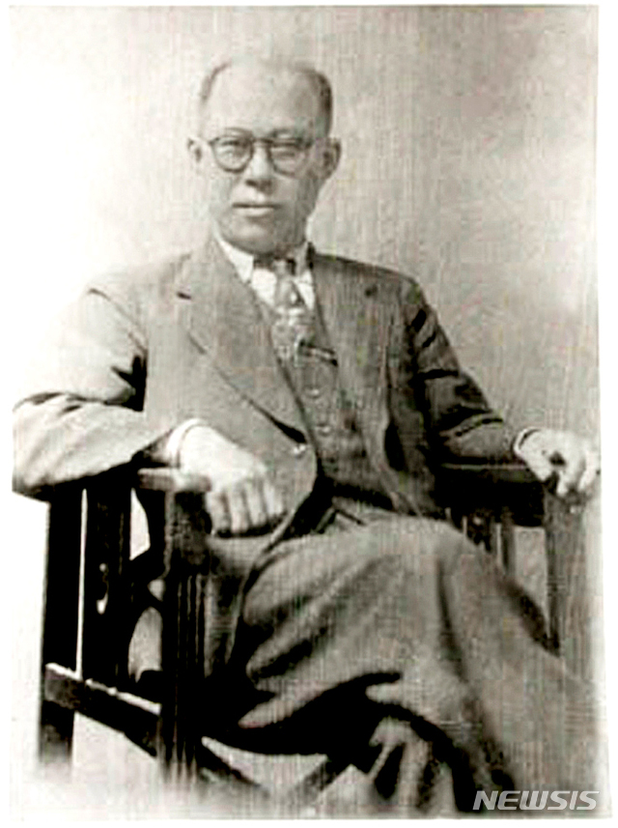

【서울=뉴시스】 독립운동가 운암 김성숙

【서울=뉴시스】김성진 기자 = "나는 이 몸을 나라에 바쳤으니 나라를 위해서 희생할 수만 있다면 나는 나의 할 일을 다 한 것이다."(1964년 2월13일 운암 김성숙의 일기 중)

운암(雲巖) 김성숙(1898~1969)선생은 조선의열단의 '이론가'이자 선전부장으로 의열단 강령을 고쳐쓰고, 조선인들을 의열단원으로 인도하는 데 핵심적인 역할을 한 인물이다.

또 의열단의 후신으로 평가받는 조선의용대에서도 핵심 요원으로 활동하고, 대한민국임시정부에서 요직을 역임하면서 좌우 통합에 주도적인 역할을 해 역사의 한 페이지를 장식한 항일독립지사다.

선생은 1908년 철산 유지들이 세운 대한독립학교에 입학해 신학문을 배웠다. 열 세살이 되던 1910년, 국권상실 후 대한독립학교가 폐교되자 당시 반일 분위기에 따라 선생의 아버지는 일본인이 설립한 학교에 아들을 보내지 않았다.

이후 선생은 1916년 독립군에 가담하기 위해 만주로 건너갔으나 일본 헌병에 구금돼 목적을 달성하지 못하고 그 길로 경기도 용문사에서 풍곡신원(楓谷信元) 선사를 만나 출가했다.

출가한 선생은 본사인 봉선사(奉先寺)의 월초(月初) 스님으로부터 성숙(星淑)이란 법명을 받고, 그곳에서 민족대표 33인인 손병희와 만해 한용운을 만났다.

1919년 3·1 운동이 일어나자 같은 승려인 이순재·김석로·강완수 등과 함께 비밀리에 독립문서를 만들어 일반 대중에게 살포하려는 계획을 세웠다.

선생은 동료들과 "파리강화회의에서 12개국이 독립국이 될 것을 결정하였음으로 조선도 이 기회를 놓치지 말고 열심히 독립운동을 하면 그 목적을 달성할 수 있다"는 내용의 격문을 조선독립임시사무소 명의로 작성해, 경기도 양주군 진접읍(지금의 남양주시 진전읍) 부평리와 진벌리 등 부근 민가에 배포했다.

또 봉선사 스님들과 함께 지역에서 시위운동을 주도했다. 부평리와 진벌리 일대에서는 1000여 명의 주민이 "대한독립 만세!"를 외치며 일제에 항거했다. 1차 시위에서 수많은 주민들이 일본 경찰에 체포됐지만, 재차 항거에 나섰다. 선생은 3·1운동을 주도했다는 이유로 일제경찰에 체포돼 서대문 형무소에서 옥고를 치뤘다.

1920년 출소해 봉선사로 잠시 되돌아갔으나 곧이어 전국 각지를 돌아다니며 독립정신을 고취시켰다. 승려 신분으로 사회주의 사상단체인 조선무산자동맹, 조선노동공제회에 참석하고, 그곳에서 충북 괴산에서 일어난 소작쟁의의 진상을 서울의 본회 및 각 지방의 지회에 알리는 등 적극적인 항일독립투쟁을 전개했다.

1923년 일제경찰의 탄압이 심해지자 불교 유학생으로 중국에 건너간 선생은 북경 민국대학(民國大學)에 입학해 정치학과 경제학을 공부하는 한편, 고려유학생회를 조직해 그 회장으로 일했다.

또 장건상·양명·김봉환·이낙구 등과 더불어 혁명단체인 창일당(創一黨)을 조직하고, 기관지 '혁명'을 발간해 사회운동단체의 종파적 분열을 반대하는 운동을 폈으며, 신채호·유우근 등의 추천으로 의열단에 가담해 선전부장으로 왕성하게 활동했다.

1926년이 되자 대부분의 의열단원은 중국 황포군관학교에 많이 입교했고, 군사간부 만큼이나 이론가·조직가로서의 정치간부도 필요했다. 선생은 국민당의 원조를 얻어 중산대학으로 전학, 북경 시절과 달리 공개적으로 의열단 간부의 신분으로 혁명운동을 펼쳐나갔다.



【서울=뉴시스】조선의용대 성립기념 사진. 조선 의용대는 의열단을 이끈 김원봉 등이 일제에 맞서 싸우기 위해 만든 독립운동부대다. 이후 조선의용대원 일부는 조선의용군으로, 다른 일부는 한국광복군에 합류했다. 2019.06.19. (사진=조선의열단 100주년 기념사업 추진위원회 제공) photo@newsis.com

선생은 1926년 3월 광저우의 한인세력을 하나로 단결시키기 위해 김원봉·손두환·장지락('아리랑'의 김산) 등과 함께 의열단을 중심으로 민족운동의 통일 지도부로서 조선혁명청년연맹을 결성한다.

같은 해 6월에는 조직확대 차원에서 조선혁명청년연맹을 개편하고 기관지 '혁명행동'(革命行動)을 발행했다. 의열단 선전부장으로서, '혁명행동'의 주필로서 주도적 역할을 담당해 갔다.

그해 12월에 열린 의열단 총회에서는 의열단 체제를 '혁명정당'으로 개편하는 논의가 이뤄진다. 의열단 내에서 좌파를 형성하던 선생은 '정치단체로의 전환'이라는 명제를 제기하면서 의열단 조직체제의 개편을 추진했다.

이때 선생은 "이제는 의열단이 지난날처럼 암살과 파괴에만 치중해서는 안 되고 정치 단체로 탈바꿈해 독립투쟁을 이끌 간부들을 훈련해 나가자"고 주장했다.

단원들의 동의를 거쳐 12월 의열단이 민족주의 계열 독립운동 단체들과 통합을 추진하고, 의열단 체제의 개편과 함께 의열단 강령도 새로 제정하게 된다. 의열단 강령은 선생이 작성한다.

그러면서 선생은 의열활동도 전개한다. 1926년 12월8일 조선식산은행과 동양척식회사에 폭탄을 던진 나석주 열사를 위해 폭탄 3개와 권총 7정, 실탄 490발을 웨이하이웨이(威海衛)까지 한봉근과 함께 옮기는 임무를 맡기도 했다.

1927년 중산대학 정치학과를 졸업하고 그해 12월에 광둥인민폭동에 가담했으나 실패하자, 상해로 돌아와 중국 문화총동맹과 작가연맹 등에 가담해 신문화운동과 반제국동맹의 간부 등으로 활동하면서 19로군의 쑹후(松滬) 항일전쟁에도 가담했다.

1936년 중국 각지의 동지들을 모아 조선민족해방동맹을 조직했으며, 다음해에 중일전쟁이 일어나자 조선민족해방동맹·조선혁명자동맹·조선민족혁명당 등 3개 단체를 통합해 조선민족전선연맹을 조직했다.

1938년에는 후베이성 한커우(漢口)로 이동해 약산 김원봉과 함께 조선의용대를 조직하고 지도위원 겸 정치부장이 됐다.

1942년 대한민국임시정부를 중심으로 단결을 강화하기 위해 민족전선연맹을 해체했으며, 이 때 임시정부 국무위원으로 취임했다.

선생은 임시정부에서 외무부의 외교연구위원회 위원으로 임시정부의 대열강 외교활동 및 외교 전반에 관한 문제를 연구하기도 했다.

또 임시정부 내에는 새로 대한민국 잠행관제가 실시됨과 함께 행정부의 한 부처로 선전부가 설치됐고 총무·편집·발행의 3과가 함께 선전위원회로 설치돼 대한민국에 관한 일체의 선전 사업과 각종 선전 지도를 총괄해 행하도록 했다.

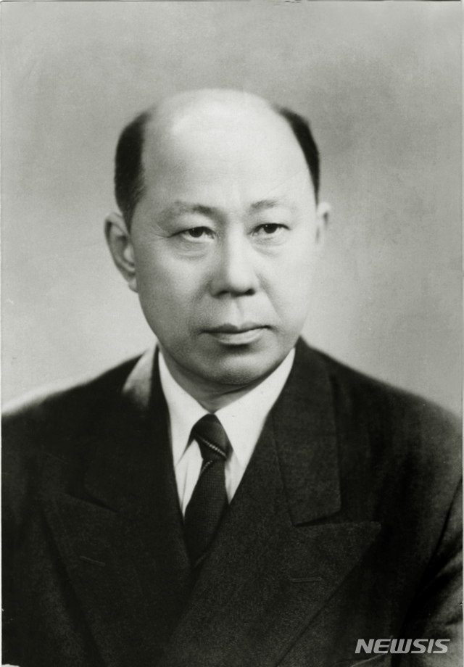

【서울=뉴시스】독립운동가 운암 김성숙

이에 선생은 조소앙, 신익희 등 14명과 함께 선전 계획을 수립하고, 선전 진행 방침에 관한 사항 등을 의결하는 선전위원으로 활동했다.

선생은 1945년 광복을 맞아 임시정부 국무위원들과 함께 2진에 포함돼 개인 자격으로 그해 12월 환국했다.

1946년에는 임시정부 국무위원을 사퇴하고, 민주주의민족전선 의장단의 일원이 됐으나 좌우대립의 격화로 의장단을 사퇴하고 여운형과 같이 좌우합작을 지지했다.

1947년 여운형과 같이 근로인민당을 조직하고 중앙위원에 뽑혔다. 또 장건상과 행동을 같이 해 당내 우파세력을 형성하고 극좌노선을 배격했으나, 창당 2개월 만에 당수인 여운형이 피살돼 당세가 크게 후퇴했다.

결국 남북협상을 전후해 좌파의 인사들은 월북하고, 이승만 정권에 백안시되던 당을 그해 12월 해체했다.

1950년 6·25전쟁이 일어났을 때 서울에 남았으며, 1·4후퇴 때 비로소 부산으로 피신했으나 부역 혐의로 옥고를 치렀다.

1955년 조봉암·서상일 등 혁신계의 지도급 인사들과 접촉해 진보당추진준비위원회에 관계했으며, 이로 인해 이른바 근로인민당재건사건과 진보당사건으로 큰 탄압을 받았다.

1960년 4·19혁명이 일어나자 사회대중당을 창당하고 총무위원이 됐으며, 다음해 통일사회당으로 통합되자 정치위원이 됐다.

1961년 5·16군사정변 후 이른바 통일사회당사건으로 10개월간 옥고를 치렀다.

1966년 재야통합야당인 신민당 창당에 참여해 운영위원을 거쳐 지도위원이 됐다.

1969년 4월12일 서거했으며, 장례는 사회장으로 거행됐다. 묘소는 경기도 파주시 조리면 장곡리에 있다가 2004년 국립서울현충원 임시정부요인 묘역으로 이장했다.

정부는 선생의 공훈을 기려 1982년 건국훈장 독립장을 추서했다.

ksj87@newsis.com

[의열단100주년]⑤비밀책사 류자명, 임정에서도 활약..中 신망 두터워

김성진 입력 2019.08.25. 15:45 댓글 2개

자동요약

류자명(柳子明)선생(1894~1985)은 의열단장 김원봉의 비밀참모로 고위 일본관료와 친일파 제거에 앞장섰으며, 대한민국임시정부에서도 활동한 독립운동가다.

의열단장 김원봉의 비밀참모로 국내외 일본인과 친일파 처단활동에 성과를 올렸다.

1943년 3월 대한민국임시정부 학무부 차장을 지냈고 해방 이전까지 대한민국임시의정원 의원으로 활동는 한편, 중국 국민당의 거물급 인사와도 꾸준히 교류하며 항일독립운동 연합전선을 펴나갔다.

기사 제목과 주요 문장을 기반으로 자동요약한 결과입니다. 전체 맥락을 이해하기 위해서는 본문 보기를 권장합니다.

음성 기사 듣기

**음성 기사 옵션 조절 레이어**

* 남성
* 여성
* 느림
* 보통
* 빠름

번역 설정

**번역beta**

Translated by [kakao i](https://kakao.ai/)

**번역할 언어 선택**

* **English**
* **简体中文**
* **日本語**
* **Bahasa Indonesia**
* **tiếng Việt**
* **한국어**

공유

**SNS로 공유하기 펼쳐짐**

* [카카오톡](https://news.v.daum.net/v/20190825154517437#none)
* [카카오스토리](https://news.v.daum.net/v/20190825154517437#none)
* [페이스북](https://news.v.daum.net/v/20190825154517437#none)
* [트위터](https://news.v.daum.net/v/20190825154517437#none)
* [다음카페](https://news.v.daum.net/v/20190825154517437#none)
* [메일](https://news.v.daum.net/v/20190825154517437#none)

[현재페이지 URL복사 https://news.v.daum.net/v/20190825154517437URL복사](https://news.v.daum.net/v/20190825154517437#none)

공유목록 닫기

주소가 복사되었습니다.  
원하는곳에 붙여넣기(Ctrl+V)해주세요.

공유목록 닫기

글씨크기 조절하기

**글자 크기 조절 레이어**

* 가나다라마바사 매우 작은 폰트
* 가나다라마바사 작은 폰트
* 가나다라마바사 보통 폰트
* 가나다라마바사 큰 폰트
* 가나다라마바사 매우 큰 폰트

인쇄하기 새창열림

The copyright belongs to the original writer of the content, and there may be errors in machine translation results. 版权归内容原作者所有。机器翻译结果可能存在错误。 原文の著作権は原著著作者にあり、機械翻訳の結果にエラーが含まれることがあります。 Hak cipta milik penulis asli dari konten, dan mungkin ditemukan kesalahan dalam hasil terjemahan mesin. Bản quyền thuộc về tác giả gốc của nội dung và có thể có lỗi trong kết quả dịch bằng máy.

3·1운동과 임시정부 수립 이후인 1919년 11월10일. 만주의 한 시골 마을에 신흥무관학교 출신 젊은이 13명이 모였다. 이들은 대한의 독립을 위해 항일 무장 투쟁을 벌이기로 뜻을 모아 조선의열단을 결성했다. 뉴시스는 프랑스 레지스탕스 활동에 비견되는 의열단의 창단 100주년을 맞아 '조선의열단 100주년 기념사업 추진위원회' 도움으로 의열단의 대표적 인물들을 매주 소개한다. 독립운동사에 지울 수 없는 족적을 남겼음에도 잊혀져만 가는 선인들의 숭고한 희생과 헌신을 재조명해 본다.

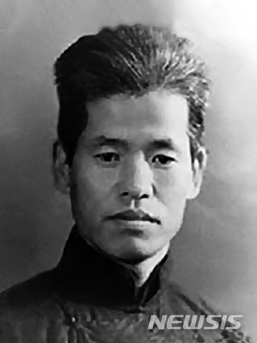

【서울=뉴시스】류자명(柳子明)선생(1894~1985)은 의열단장 김원봉의 비밀참모로 고위 일본관료와 친일파 제거에 앞장섰으며, 대한민국임시정부에서도 활동한 독립운동가다. 2019.08.25. (사진=조선의열단 100주년 기념사업 추진위원회 제공)

【서울=뉴시스】김성진 기자 = 류자명(柳子明)선생(1894~1985)은 의열단장 김원봉의 비밀참모로 고위 일본관료와 친일파 제거에 앞장섰으며, 대한민국임시정부에서도 활동한 독립운동가다.

1984년 충북 충주에서 태어난 선생은 본래 유흥식(柳興湜)이 본명이었지만, 본명보다 의열단 참모 '유자명'이라는 별명으로 널리 알려져 있다.

1919년 3·1운동 당시 충주 간이농업학교 교사로 있으면서 학생 중심의 시위를 준비하다가 일본 경찰의 밀정에게 발각되자 상하이로 망명했다.

대한민국임시의정원 충청도 대표의원으로 선출되고, 나석주의 소개로 조선의열단에 가입했다. 의열단장 김원봉의 비밀참모로 국내외 일본인과 친일파 처단활동에 성과를 올렸다.

1920년대 베이징을 중심으로 이회영·김창숙·신채호 등과 함께 활동했는데, 그 무렵 무정부주의 노선을 견지했다.

한때 입원학교(立遠學校) 교장을 지냈으며, 중국 국민당 인사들과 교유하면서 항일독립의 연합전선을 펴나가는 한편, 한국 청년 다수를 난징 군관학교(南京軍官學校)에 입교시켜 민족혁명의 대열에 서도록 주선했다.

1927년 중국 난징에서 김규식, 중국인 목광록, 인도인 간다싱 등과 함께 일본에 대한 아시아 피압박민족의 공동투쟁을 강화할 목적으로 동방피압박민족연합회를 조직했다.

중국 국민당 중앙본부와 협의해 적극 후원을 약속받은 뒤 회장에 김규식을 선출하고, 기관지 '동방민족'을 영어·중국어·한국어로 발간해 관계된 여러 나라에 발송했다. 또 비밀지부를 설치하고 동지들을 규합해 운동범위를 확장하는 등 제반 공작을 추진했다.

5월에는 이념적으로 무정부주의를 견지해 조선혁명자연맹 간부로 활동하며 무창(武昌) 입달학원(立達學院)에서 강의를 하기도 했다.

1930년 4월에는 상해 강만(江灣)의 농학교 교사로 있으면서 장도선 등과 남화한인청년연맹을 결성했다.

1931년 11월에는 무정부주의자 유기석·정치화 등과 불멸구락부(不滅俱樂部)를 조직해 활동했다.

그 뒤 이우관·정화암 등과 함께 무정부주의자연맹 상해부를 조직하고, 무력항쟁을 계획해 1933년에는 중국주재 일본공사 유길명(有吉明) 등을 상해 6·3정에서 암살하려 했으나 성공하지 못했다.

1936년에는 중국군과 합류하여 전시공작대로서 항일전에 참가했다.

1942년 대한민국임시의정원 약헌개정 기초의원을 역임했다.

1943년 3월 대한민국임시정부 학무부 차장을 지냈고 해방 이전까지 대한민국임시의정원 의원으로 활동는 한편, 중국 국민당의 거물급 인사와도 꾸준히 교류하며 항일독립운동 연합전선을 펴나갔다.

1944년 4월 임시정부 5차 개헌 통과에 즈음해 7인 헌법기초위원으로 표면적인 활동을 한 것 이외에는 일제의 수괴급을 암살하거나 공공기관을 파괴하는 참모역으로 일관했다.

1945년 해방 이후 귀국하지 못하고 중국(湖南省) 창사(長沙)에서 대학교수 생활을 했으며, 윈난(雲南) 고원지대에서 최초로 특수벼 재배에 성공해 농학박사가 됐다.

특히 독립운동가 출신 원예학자로 중국인들의 신망이 두터웠던 선생은 만년에 후난농업대학 원예학과 명예주임으로, 중국 원예학회 명예이사장에 추대됐다.

1968년에 대한민국 대통령표창을 받았으며, 1978년 조선민주주의인민공화국 3급 국기훈장을 받아 남북에서 모두 인정받은 독립운동가가 됐다. 사후인 1991년 대한민국 건국훈장 애국장이 추서됐다.

ksj87@newsis.com

[의열단100주년]⑥최수봉, 밀양경찰서 폭탄 투척..日에 끝까지 맞서다 순국

김성진 입력 2019.09.01. 11:45 댓글 6개

음성 기사 듣기

**음성 기사 옵션 조절 레이어**

* 남성
* 여성
* 느림
* 보통
* 빠름

번역 설정

**번역beta**

Translated by [kakao i](https://kakao.ai/)

**번역할 언어 선택**

* **English**
* **简体中文**
* **日本語**
* **Bahasa Indonesia**
* **tiếng Việt**
* **한국어**

공유

**SNS로 공유하기 펼쳐짐**

* [카카오톡](https://news.v.daum.net/v/20190901114509203#none)
* [카카오스토리](https://news.v.daum.net/v/20190901114509203#none)
* [페이스북](https://news.v.daum.net/v/20190901114509203#none)
* [트위터](https://news.v.daum.net/v/20190901114509203#none)
* [다음카페](https://news.v.daum.net/v/20190901114509203#none)
* [메일](https://news.v.daum.net/v/20190901114509203#none)

[현재페이지 URL복사 https://news.v.daum.net/v/20190901114509203URL복사](https://news.v.daum.net/v/20190901114509203#none)

공유목록 닫기

주소가 복사되었습니다.  
원하는곳에 붙여넣기(Ctrl+V)해주세요.

공유목록 닫기

글씨크기 조절하기

**글자 크기 조절 레이어**

* 가나다라마바사 매우 작은 폰트
* 가나다라마바사 작은 폰트
* 가나다라마바사 보통 폰트
* 가나다라마바사 큰 폰트
* 가나다라마바사 매우 큰 폰트

인쇄하기 새창열림

The copyright belongs to the original writer of the content, and there may be errors in machine translation results. 版权归内容原作者所有。机器翻译结果可能存在错误。 原文の著作権は原著著作者にあり、機械翻訳の結果にエラーが含まれることがあります。 Hak cipta milik penulis asli dari konten, dan mungkin ditemukan kesalahan dalam hasil terjemahan mesin. Bản quyền thuộc về tác giả gốc của nội dung và có thể có lỗi trong kết quả dịch bằng máy.

3·1운동과 임시정부 수립 이후인 1919년 11월10일. 만주의 한 시골 마을에 신흥무관학교 출신 젊은이 13명이 모였다. 이들은 대한의 독립을 위해 항일 무장 투쟁을 벌이기로 뜻을 모아 조선의열단을 결성했다. 뉴시스는 프랑스 레지스탕스 활동에 비견되는 의열단의 창단 100주년을 맞아 '조선의열단 100주년 기념사업 추진위원회' 도움으로 의열단의 대표적 인물들을 매주 소개한다. 독립운동사에 지울 수 없는 족적을 남겼음에도 잊혀져만 가는 선인들의 숭고한 희생과 헌신을 재조명해 본다.

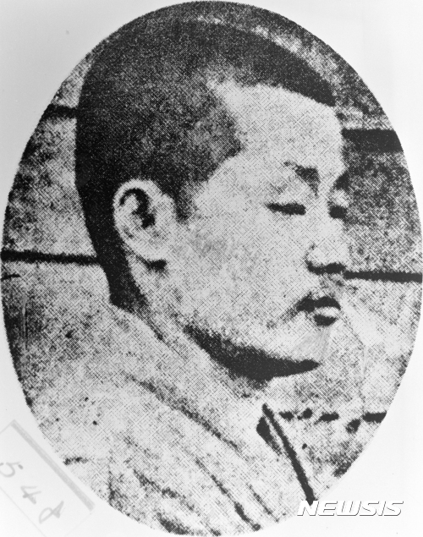

【서울=뉴시스】최수봉 의사 모습. (뉴시스DB)

【서울=뉴시스】김성진 기자 = 1920년 12월27일 오전 9시40분께 경남 밀양경찰서에서는 서장 와타나베 스에지로가 간부들을 사무실에 모아놓고 훈시를 하고 있었다. 그때 갑자기 창문 너머로 폭탄이 날아왔고, 순사부장 오른팔에 맞고 떨어졌다.

일제 경찰이 혼비백산하는 사이 두 번째 폭탄이 마룻바닥에 떨어졌으나 이 역시 폭발 위력이 약해서 죽거나 다친 사람은 없었다.

폭탄을 던진 청년은 급히 몸을 피했으나 일제 경찰의 포위망이 좁혀오자, 숨어있던 민가 부엌에서 식도로 자신의 목을 찔렀다. 청년은 응급처치를 받고 회복했지만, 끝까지 당당하게 일제 경찰에 맞서다 27세 일기로 숨을 거뒀다.

밀양경찰서에 폭탄을 투척한 최수봉 의사(1894~1921) 이야기다. 최 의사는 김원봉 의열단장과 동향이며 박재혁 의사와 함께 조선의열단을 대표하는 열혈 단원이었다.

1894년 3월3일 밀양군 상남면에서 태어난 최 의사는 어릴 때부터 영특하고 기상이 뛰어나다는 소리를 들었다. 마을 서당에서 한문과 신지식을 배우고 밀양공립보통학교를 다녔다.

밀양공보를 같이 다녔던 김원봉이 훗날 '약산(若山)과 의열단(義烈團)'에서 최 의사의 일화를 소개하는데, 이는 최 의사의 성품을 곧잘 보여준다.

일본인 교사가 조선사를 가르치던 중에 민족 시조인 '단군'에 대해 자기네 대화족(大和族)의 시조로 추앙되는 스사노 오노미코토(素盞鳴尊)의 '아우'라고 말했다.

그러나 두 인물의 생존연대만 보더라도 이치에 닿지 않는 말이었고, 최 의사는 학기말의 구두시험 때 "소잔명존(素盞鳴尊·스사노 오노미코토)은 우리 단군의 중현손(重玄孫·9대손에 해당)이오"라고 서슴없이 답해 퇴학당했다.

이후 1910년 사립 동화학교(同和學校)에 편입학해서 전홍표(全鴻杓) 교장 밑에서 2년간 수학하며 나라사랑 정신과 역사 교육을 받았다. 1912년에는 부산 범어사(梵魚寺)에서 운영하는 명정학교(明正學校)에 들어갔다.

1913년 명정학교를 자퇴하고 평양으로 가서 미국 북장로교 계통의 중학교인 숭실학교에 입학했다. 숭실학교에서는 4년 과정 중 3년만 다니고 중퇴했다. 일본의 식민지 교육에 흥미를 잃었기 때문이다.

1916년 음력 5월께 평북 창성군으로 가서 프랑스인 경영의 사금광(砂金鑛)에서 1년간 광부생활을 하고, 정주에서는 집배원으로 일하며 독립운동의 기회를 엿봤다.

1919년 최 의사는 다시 고향 밀양으로 돌아와 3·1만세시위에 참가했다. 같은 해 독립운동가 고인덕은 중국 상하이에서 구입한 폭약 및 폭탄제조기를 밀반입해 귀향한 후 그것을 사용할 기회를 엿보고 있었다.

이러한 가운데 1920년 의열단은 제1차 국내 일제 통치기관 총공격거사 계획을 세우고 추진해 4월부터 폭탄 밀반입과 실행준비 작업을 진행했다.

그러나 정보가 경기도경찰부에 탐지돼 수사가 개시됐고 밀입국한 단원 다수와 국내 조력자들이 6월 중순 이후로 연이어 붙잡혔다. 밀양 내일동의 김병환 집에 숨겨둔 폭탄 3개도 압수됐다.

7월29일 총독부 경무국이 사건을 공개하고 피검자 16명 명단 및 신원사항과 함께 수사결과를 발표하자, 동아·조선·매일 3개 신문이 '밀양폭탄사건'이라는 이름으로 호외를 내고 대서특필했다.

그 후 9월 창원군 진영(進永)을 통해 밀반입해 은닉해 둔 폭탄 13개도 적발·압수되고 배중세 등 여러 단원이 추가로 피검됐다.

최 의사는 1920년 11월 상남면 기산리 묘지에서 김상윤과 만나게 됐고 그로부터 독립운동에 진력할 것을 권유받아 쾌히 승낙했다. 얼마 후에는 기산리 묘지에서 의열단원 이종암도 같이 만나 독립운동의 기세를 진작시키기 위해 밀양경찰서에 폭탄을 투척할 것을 상의했다.

그 후 밀양읍내에서 이종암과 재차 회합해 12월27일에 결행키로 협의하고, 마침내 26일 저녁에 삼문리 장봉석 소유의 무인 농막에서(밀양역 앞 다리 건너 솔밭에서) 이종암을 만나 2개의 투척용 충격즉발식 폭탄을 건네받아 다음날 결행했다.

1920년 12월27일 오전 9시40분께 밀양경찰서에서는 서장 와타나베가 서원 19명 전원을 집무실에 불러 훈시하고 있었다. 최 의사는 창문 너머로 폭탄을 투척했고 순사부장 쿠스노키의 오른팔에 맞고 떨어졌지만 불발됐다.

일제 경찰이 혼비백산한 틈을 타 다시 두 번째 폭탄을 던졌지만 내부 식기 등만 일부 깨지고 불발이 되자 최 의사는 몸을 피했다. 이후 일제 경찰의 포위망 좁혀져 오자 숨었던 민가의 부엌에서 식도를 찾아 자신의 목을 찔러 자결을 택했다. 그러나 순사들이 급히 최 의사를 읍내 일본인 병원으로 옮겼고, 응급처치 후 2주간의 가료 끝에 회생했다.

법정에서 최 의사는 왜적의 경찰서를 폭파하지도 못하고, 자결도 실패한 채 왜적에게 모욕을 당하고 있는 게 분하다면서 자신의 행동은 조선의 자주독립을 위한 거사였음을 거리낌없이 말했다. 그는 의열단원으로서 기개를 꺾지 않았다.

최 의사는 1심에서 무기징역, 검사 공소에 의한 2심에서 사형이 선고되고 고등법원에서 상고 기각으로 사형이 확정됐으나, 극형의 선고에도 흔들림 없는 자세로 일관했다.

확정판결 한 달 보름만인 7월8일 대구감옥에서 사형이 집행됐다. 교수대에 선 최수봉 의사는 안색 하나 변함이 없이 당당하게 형을 받고 숨을 거둬 의열단원의 장렬한 모습을 보였다.

정부는 1963년 건국훈장 독립장을 추서했다.

ksj87@newsis.com

[의열단100주년]⑦항일음악가 정율성..中에서 '현대음악의 별'로 추앙

김성진 입력 2019.09.08. 12:51 댓글 2개

음성 기사 듣기

**음성 기사 옵션 조절 레이어**

* 남성
* 여성
* 느림
* 보통
* 빠름

번역 설정

**번역beta**

Translated by [kakao i](https://kakao.ai/)

**번역할 언어 선택**

* **English**
* **简体中文**
* **日本語**
* **Bahasa Indonesia**
* **tiếng Việt**
* **한국어**

공유

**SNS로 공유하기 펼쳐짐**

* [카카오톡](https://news.v.daum.net/v/20190908125156938#none)
* [카카오스토리](https://news.v.daum.net/v/20190908125156938#none)
* [페이스북](https://news.v.daum.net/v/20190908125156938#none)
* [트위터](https://news.v.daum.net/v/20190908125156938#none)
* [다음카페](https://news.v.daum.net/v/20190908125156938#none)
* [메일](https://news.v.daum.net/v/20190908125156938#none)

[현재페이지 URL복사 https://news.v.daum.net/v/20190908125156938URL복사](https://news.v.daum.net/v/20190908125156938#none)

공유목록 닫기

주소가 복사되었습니다.  
원하는곳에 붙여넣기(Ctrl+V)해주세요.

공유목록 닫기

글씨크기 조절하기

**글자 크기 조절 레이어**

* 가나다라마바사 매우 작은 폰트
* 가나다라마바사 작은 폰트
* 가나다라마바사 보통 폰트
* 가나다라마바사 큰 폰트
* 가나다라마바사 매우 큰 폰트

인쇄하기 새창열림

The copyright belongs to the original writer of the content, and there may be errors in machine translation results. 版权归内容原作者所有。机器翻译结果可能存在错误。 原文の著作権は原著著作者にあり、機械翻訳の結果にエラーが含まれることがあります。 Hak cipta milik penulis asli dari konten, dan mungkin ditemukan kesalahan dalam hasil terjemahan mesin. Bản quyền thuộc về tác giả gốc của nội dung và có thể có lỗi trong kết quả dịch bằng máy.

3·1운동과 임시정부 수립 이후인 1919년 11월10일. 만주의 한 시골 마을에 신흥무관학교 출신 젊은이 13명이 모였다. 이들은 대한의 독립을 위해 항일 무장 투쟁을 벌이기로 뜻을 모아 조선의열단을 결성했다. 뉴시스는 프랑스 레지스탕스 활동에 비견되는 의열단의 창단 100주년을 맞아 '조선의열단 100주년 기념사업 추진위원회' 도움으로 의열단의 대표적 인물들을 매주 소개한다. 독립운동사에 지울 수 없는 족적을 남겼음에도 잊혀져만 가는 선인들의 숭고한 희생과 헌신을 재조명해 본다.

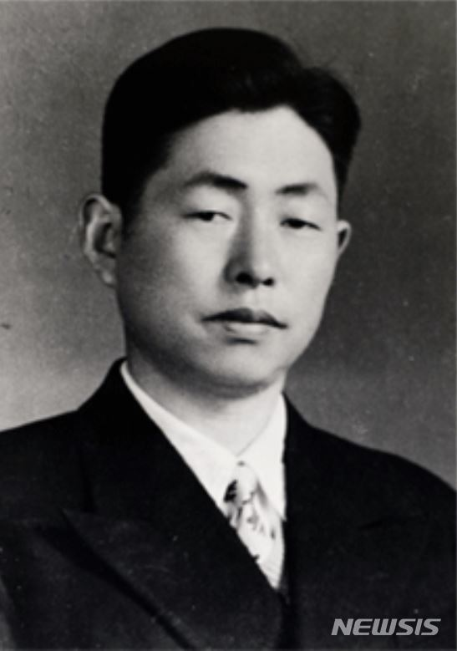

【서울=뉴시스】민족음악가이자 혁명음악가 정율성 선생(1914~1976). 2019.09.08. (사진=조선의열단 100주년 기념사업 추진위원회 제공) photo@newsis.com

【서울=뉴시스】김성진 기자 = "석양은 산 위 탑 그림자에 눈부시고 / 달빛은 강가 반딧불을 비추는구나 / 봄바람은 탁 트인 울타리를 쳤구나 / 아, 연안! 너 장엄하고 웅대한 고도여! / 뜨거운 피 네 가슴에 용솟음쳐라 / 천만 청년의 심장이여 / 적을 향한 증오를 묻어두고서 / 산과 들에 길게 길게 늘어서리라."

1938년 민족음악가 정율성(1914~1976)이 작곡한 옌안송(연안송) 일부다. 중일전쟁이 발발한 당시 전국 각지와 해외의 수많은 젊은이들이 이 노래를 듣고 중국 혁명의 '성지'로 불리는 옌안으로 몰려들었다. 그래서 옌안송을 혹자는 '혁명의 성가'로도 부른다.

중국에서는 '현대음악의 별'로 크게 추앙받는 선생은 일제강점기 중국으로 망명해 항일투쟁을 전개한 독립운동가이자 의열단원, 민족음악가, 혁명음악가다. '유격전가', '처녀 적녀성', '조선의용군 행진곡', '옌안송', '팔로군 행진곡'(중국인민해방군가) 등 항일성이 짙은 노래를 다수 작곡해 대단한 명성을 얻었다.

특히 선생이 작곡한 '중국인민해방군가'는 전투적 정신과 기상을 행진곡풍으로 표현한 곡으로 중화인민공화국(중국) 건립 이후에도 계속 군가로 불리다가 1988년 7월25일 중국 중앙군사위원회로부터 정식 비준을 받았다. 지금까지도 중국인들의 일상 생활에 널리 사용되고 있으며, 지난 2015년 베이징 천안문 광장에서 열린 중국 전승절 70주년 기념 대규모 열병식 행사에서도 울려퍼졌다.

선생의 항일음악 역사는 독립운동을 하던 가족의 영향에서 시작됐다고 해도 과언이 아니다. 1914년 전라남도 광주에서 태어난 선생(어릴 때 이름은 정부은)은 어릴 때부터 독립운동에 영향을 받을 수밖에 없는 환경이었다. 첫째 형 정남근과 둘째 형 정인제, 셋째 형 정의은 등이 모두 독립운동가로 활약했기 때문이다.

1917년 부친을 따라 광주에서 화순 능주으로 이주했고 1922년 능주 공립 보통학교에 입학했다. 1924년 다시 광주로 돌아와 숭일 소학교에 입학해 1928년 졸업했다. 이듬해인 1929년 3월 전주 신흥중학교에 입학했고 합창단에 들어가 '내고향', '쪼각달', '고기잡이', '까투리타령' 등의 노래를 지도했다.

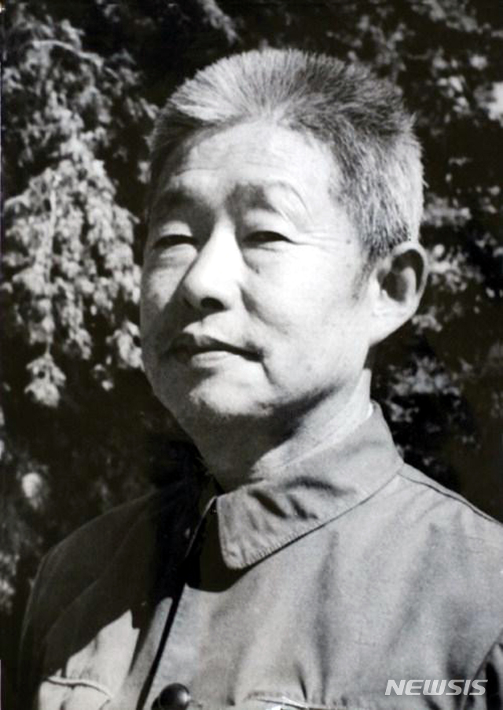

【광주=뉴시스】정율성 선생 모습. 2018.11.21. (사진=광주시립오페라단 제공) photo@newsis.com

1933년 봄 셋째 형 정의은(조선공산당 당원), 누나 정봉은과 함께 중국 난징(南京)으로 망명해 의열단이 세운 조선혁명간부학교 제2기생(1933년9월~1934년4월)으로 졸업했다. 입학 당시 최연소 학생이었다. 의열단에서 부여한 비밀 공작으로 난징의 고루(鼓樓) 전화국에서 일본군의 정보를 수집하는 활동을 했다.

또 김원봉·김규식 등이 조직한 민족혁명당의 당무를 보는 한편, 신분 은폐를 겸해 상하이를 오가며 소련 레닌그라드음악원 출신 여교수 크리노와(Krenowa)에게 성악, 작곡, 피아노, 바이올린 등을 배웠고 지금의 이름인 율성(律成)으로 개명했다.

항일구국운동이 한창이던 1936년 5월, 난징에서 중국의 좌파 청년들이 참여하던 '오월문예사(五月文藝社)' 창립 대회에서 '오월의 노래'(五月之歌)을 연주했으며 상하이(上海)에서 김성숙, 박건웅 등이 설립한 조선민족해방동맹에 참여했다.

의열단원이었던 김성숙과 그의 부인 두군혜의 지원을 받으며 중일전쟁 발발 후인 1937년 10월에는 남경을 떠나 중국공산당의 본부가 있는 옌안에 정착했다. 옌안에서 섬북공학(陝北公學)에 다니고, 1938년 5월부터는 노신예술학원(魯迅藝術學院) 음악학부에서 수학했다.

이후 항일군정대학 정치부 선전과에서 활동했으며, 1939년 1월 중국공산당에 입당했다. 문예오락 분야의 책임을 맡았으며 그해 12월부터 노신예술학원 성악학부에 배치돼 교편생활을 했다. 이 시기 '옌안송', '팔로군 대합창' 등을 작곡했다. 특히 '팔로군 대합창' 8곡 중 '팔로군 행진곡'은 당시 팔로군에서 널리 애창됐으며, 이후 1949년 중화인민공화국 건국과 함께 중국인민해방군 군가로 채택되어 오늘에 이르고 있다.

옌안에서 중국공산당에 소속돼 활동하던 중국 인텔리 여성 정설송(丁雪松·딩쉐송)을 만나 1941년 팔로군이 주둔하던 한 동굴에서 결혼했다. 정설송은 항일운동가로 국무원 외사판공실 비서장, 대외우호협회 부회장을 거쳐 중국정부 수립 후 네덜란드와 덴마크 주재 대사를 지낸 초대 총리 저우언라이(周恩來)의 양녀이기도 하다.

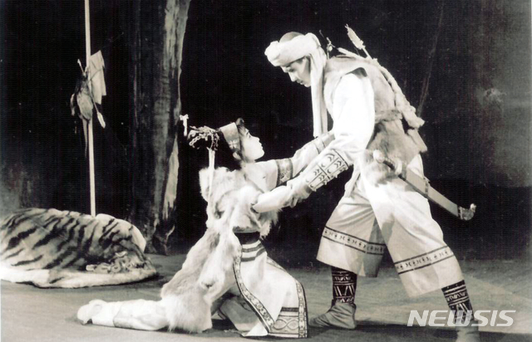

【광주=뉴시스】정율성 선생의 대표 오페라 '망부운'의 1962년 5월12일 초연 모습. 2018.11.21. (사진=광주시립오페라단 제공) photo@newsis.com

음악을 작곡하는 한편 1941년 7월부터는 화북조선청년연합회 섬감녕분회(華北朝鮮靑年聯合會陝甘寧分會), 이듬해 12월부터 태행산(太行山)의 화북조선혁명청년학교(華北朝鮮革命靑年學校) 등에 소속돼 항일투쟁을 전개했다. 음악장으로서 '유격전가', '처녀 적녀성', '조선의용군 행진곡' 등 항일성이 짙은 노래를 작곡하여 명성을 얻었다. 1944년 4월 다시 옌안으로 들어간 뒤 그곳에서 해방을 맞이했다.

해방 후 북한으로 귀국, 1946년 황해도 해주에서 황해도당위원회 선전부장으로 활동했다. 이때도 음악전문학교를 설립하고 음악 인재를 양성했다. 1947년 평양으로 옮겨 조선인민군 구락부의 부장을 지냈고, 인민군협주단을 창설해 단장이 됐다. 북한에서 '조선인민유격대전가', '조선인민군 행잔가' 등을 창착해 중국과 북한 두 각가 군가를 작곡한 최초 음악가로 기록됐다.

1950년 9월 중국으로 갔다가 같은 해 12월 중국인민지원군으로 북한으로 돌아와 전선 위문활동을 전개하기도 했다. 1951년 김일성의 옌안파 숙청과 관련해 불안을 느끼고 저우언라이의 도움을 받아 주국으로 돌아와 중국 국적을 얻고 1976년 12월7월 베이징에서 고혈압으로 사망할 때까지 작곡가로서 음악활동에 열중하며 많은 작품을 남겼다.

옌안에 있을 때 작곡한 '옌안송'과 '팔로군행진곡' 이외에도 가요 '해방행진곡', 3·1행진곡, 대합창 '두만강', '동해어부', '평화의 합창' 등을 작곡했고, 가극 '망부운'(望夫云), '설란', 동요 '우리는 행복해요', '푸르른 조국', 대중가요 '흥안령에 눈꽃 날린다', '철도로동자의 노래' 등 작품 360여 편을 창작했다.

사후 1978년 북경출판사에서 '정률성가곡선'이 출판됐으며, 2009년에는 중국 정부의 '중국 창건 영웅 100인'에 선정됐다.

그의 고향인 광주광역시에서는 매년 정율성음악축제를 개최하고 그의 음악을 소개하고 있다.

ksj87@newsis.com

[의열단100주년]⑧종로경찰서 폭탄 투척 김상옥..홀로 일제경찰 400명과 전투

김성진 입력 2019.09.15. 08:30 수정 2019.09.15. 11:59 댓글 132개

음성 기사 듣기

**음성 기사 옵션 조절 레이어**

* 남성
* 여성
* 느림
* 보통
* 빠름

번역 설정

**번역beta**

Translated by [kakao i](https://kakao.ai/)

**번역할 언어 선택**

* **English**
* **简体中文**
* **日本語**
* **Bahasa Indonesia**
* **tiếng Việt**
* **한국어**

공유

**SNS로 공유하기 펼쳐짐**

* [카카오톡](https://news.v.daum.net/v/20190915083012292#none)
* [카카오스토리](https://news.v.daum.net/v/20190915083012292#none)
* [페이스북](https://news.v.daum.net/v/20190915083012292#none)
* [트위터](https://news.v.daum.net/v/20190915083012292#none)
* [다음카페](https://news.v.daum.net/v/20190915083012292#none)
* [메일](https://news.v.daum.net/v/20190915083012292#none)

[현재페이지 URL복사 https://news.v.daum.net/v/20190915083012292URL복사](https://news.v.daum.net/v/20190915083012292#none)

공유목록 닫기

주소가 복사되었습니다.  
원하는곳에 붙여넣기(Ctrl+V)해주세요.

공유목록 닫기

글씨크기 조절하기

**글자 크기 조절 레이어**

* 가나다라마바사 매우 작은 폰트
* 가나다라마바사 작은 폰트
* 가나다라마바사 보통 폰트
* 가나다라마바사 큰 폰트
* 가나다라마바사 매우 큰 폰트

인쇄하기 새창열림

The copyright belongs to the original writer of the content, and there may be errors in machine translation results. 版权归内容原作者所有。机器翻译结果可能存在错误。 原文の著作権は原著著作者にあり、機械翻訳の結果にエラーが含まれることがあります。 Hak cipta milik penulis asli dari konten, dan mungkin ditemukan kesalahan dalam hasil terjemahan mesin. Bản quyền thuộc về tác giả gốc của nội dung và có thể có lỗi trong kết quả dịch bằng máy.

3·1운동과 임시정부 수립 이후인 1919년 11월10일. 만주의 한 시골 마을에 신흥무관학교 출신 젊은이 13명이 모였다. 이들은 대한의 독립을 위해 항일 무장 투쟁을 벌이기로 뜻을 모아 조선의열단을 결성했다. 뉴시스는 프랑스 레지스탕스 활동에 비견되는 의열단의 창단 100주년을 맞아 '조선의열단 100주년 기념사업 추진위원회' 도움으로 의열단의 대표적 인물들을 매주 소개한다. 독립운동사에 지울 수 없는 족적을 남겼음에도 잊혀져만 가는 선인들의 숭고한 희생과 헌신을 재조명해 본다.

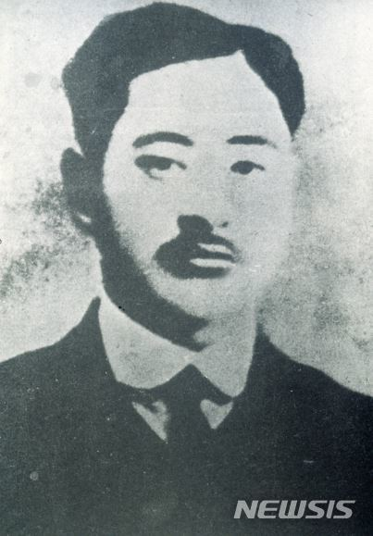

【서울=뉴시스】김상옥 의사의 모습. 2019.09.14. (사진=조선의열단 100주년 기념사업 추진위원회 제공) photo@newsis.com

【서울=뉴시스】김성진 기자 = 1923년 1월12일 오후 8시10분. 어둠이 내려앉은 이 시각, 독립운동가들에게 원한의 대상이었던 서울 종로경찰서에 폭탄이 떨어졌다.

폭탄이 터지면서 건물 일부가 파괴됐고, 건물 앞을 지나가던 기자를 포함해 7명이 파편에 맞아 다치는 등 중경상을 입었다. 종로경찰서와 그 주변은 순식간에 아수라장이 됐다.

하지만 폭탄을 던진 사람의 행방은 묘연했고, 조선총독부에서는 누가 폭탄을 던졌는지조차 갈피를 잡지 못하고 있었다. 5일이 지나서야 무장한 일제경찰들이 이 대담한 조선인을 쫓았지만, 오히려 10여 명의 경관이 살상을 당할 뿐이었다.

쌍권총을 든 이 용맹스러운 조신인은 일제경찰과 1 대 400 대결에서 당당하게 싸우고, 마지막 남은 한 발을 자신의 머리에 겨눴다.

서울 한복판에서 이처럼 당당하게 일제에 무장투쟁을 벌인 주인공이 바로 의열단원 김상옥(1889~1923) 의사다.

1889년 1월5일 서울에서 태어난 김상옥 의사는 아버지가 일찍 돌아가셔 홀어머니 밑에서 어렵게 자랐다. 8세 무렵부터 벌써 말총으로 체의 얼개미를 만드는 쳇불노동에 종사했다.

그렇지만 가난으로 제대로 공부는 하지 못해도 야학교를 다니며 학업에 정진했고, 누구보다 의협심이 강해 청년시절부터 독립운동에 관심이 많았다.

1903년 14세에 대장간에서 일하면서 대장간 이지호 노인에게 한문을 배웠고, 그 무렵부터 연동교회에 나가기 시작했다. 1905년께에는 동대문교회로 옮기고, 밤에는 동대문교회 부설 신군학교 안에 별도로 설치된 신군야학에 다녔다. 1907년 18세에는 동흥야학을 만들어 불우청소년들에게 배움의 기회를 주면서 자신도 공부에 매진했다.

1910년 21세 무렵 미국 유학의 꿈을 품고 황성기독교청년회관(YMCA) 부설 야간 영어반에 등록해 낮에는 대장간에서 노동을, 밤에는 영어공부를 했다. 이듬해 동대문교회 근처에서 기독교 서점을 운영했으나 경영난으로 1년 만에 폐업했다. 이후 1912년 5월부터 10월까지 삼남지방을 돌면서 기독교 서적을 보급하는 한편 약품 판매를 하며 견문을 넓혔다.

1912년 10월 23세 때 약품 판매로 마련한 밑천으로 서울에 돌아와 동대문 앞 창신동 493번지 신작로 변에 형 김춘옥, 동생 김춘원과 함께 영덕철물점을 열고 경제적인 독립을 이뤘다.

김상옥 의사는 영덕철물점을 운영하는 한편 1913년 경상북도 풍기에서 채기중, 유창순, 한훈 등과 함께 비밀결사인 대한광복단을 결성해 군자금을 모금하고 무기를 구입했다. 1916년 5월에는 한훈, 유장렬 등과 전남 보성군 조성면의 헌병대 기습작전에 참여해 반민족 분자 2명을 처단하고 무기를 탈취하기까지 한다.

또 1917년부터는 영덕철물상회를 경영하며 조선물산장려운동과 일본에서 수입한 상품을 배척하는 운동을 전개했다. 이를 위해 말총모자를 창안해 생산·보급했으며, 농기구·장갑·양말 등도 생산해 지방을 돌며 국산품 장려에 앞장섰다.

그러다 1919년 3·1운동이 전국적으로 일어난다. 3·1운동은 김상옥 의사에게도 중대한 계기가 된다. 그는 그해 4월 동대문교회 안의 영국인 피어슨 여사 집에서 윤익중, 신화수 등과 함께 혁신단이라는 비밀결사를 조직했다. 혁신단은 '혁신공보'(뒤에 독립신문으로 개제)를 발간해 독립사상을 고취했으며, 김상옥 의사는 이 과정에서 신문 제작의 재정 지원을 맡는 한편 배포 책임자로서 일선에서 활동했다.

그러나 의사는 이 같은 평화적인 방법에 한계를 절감했고, 1920년 1월 하순 동지들과 암살단을 조직해 일제 고관과 민족반역자에 대한 응징 및 숙청을 기도하기로 결심하게 된다. 특히 4월에는 한훈, 유장렬 등과 함께 전라도 지방에서 친일민족반역자 수명을 총살하고, 오성헌병대분소(烏城憲兵隊分所)를 습격해 장총 3정과 군도(軍刀) 1개를 탈취하기도 했다.

1920년 8월24일에는 미국의원단이 내한한다는 소식을 접하고, 이를 영접하기 위해 나오는 총독 사이토 및 일본 고관을 암살하려는 계획을 추진했다. 하지만 거사 하루 전 일본경찰에게 정보가 탐지돼 동지들이 붙잡히고 단독으로 활동이 여의치 않자 10월 말 상해로 망명했다.

이후 같은 해 11월 임시정부요인 김구, 이시영, 조소앙, 신익희 등과 만나 항일전 거사 계획에 참여하는 동시에 김원봉을 만나 조선의열단에 입단하게 된다. 의사는 의열단 가입 후 국내로 들어와 최경학의 밀양경찰서 폭탄 투척사건(1920년)을 지원했다. 1921년 7월에도 일시 귀국해 충청도·전라도 등지에서 군자금 모금과 정세 파악의 임무를 수행한 후 상해로 돌아가기도 한다.

그러다 1922년 11월 중순 드디어 임시정부요인 이시영, 이동휘, 김구, 조소앙, 의열단장 김원봉 등과 함께 조선총독 및 주요 관공서에 대한 암살·파괴를 목적으로 하는 계획을 세우게 된다. 이 거사의 적임자로 의열단원인 감상옥 의사와 동지인 안흥한이 뽑혔는데, 이들은 모두 스스로 지원을 했다.

김상옥 의사는 1923년 1월 사이토 총독이 일본제국의회 참석차 동경으로 떠난다는 정보를 입수하고 이를 기회로 삼기로 했다. 그는 거사용으로 의열단에서 준비한 권총 3정과 실탄 500발, 살포용 '의열단 선언' 등을 지닌 채 1922년 꽁꽁 얼어붙은 압록강을 밤중에 걸어서 건넜다.

경의선 간이역에서 몸을 숨긴 채 석탄수송차에 올라타 12월1일 일산역에서 내려 결국 서울로 잠입하는 데 성공한다. 대형 폭탄은 다른 의열단원을 통해 별도로 전달받기로 했다.

이윽고 1923년 1월12일 오후 8시10분, 종로경찰서에 폭탄을 던지는 거사가 진행됐다. 종로경찰서와 그 주변 현장은 아비규환이었다.

거사 5일 뒤인 1월17일 저녁, 김상옥 의사는 그날도 서울역사와 주변을 돌아보고 은신처인 매부 고봉근의 집으로 돌아와 잠을 청하려고 했다. 그러나 새벽 3시께 이상한 낌새가 느껴져 문틈으로 내다봤고, 무장한 일제경찰이 은신처로 몰려들어와 그를 포위하고 있음을 확인했다.

김상옥 의사는 단 한치의 망설임없이 두 손에 권총을 들고 총격전을 벌이기 시작했다. 이 전투에서 종로경찰서 형사부장이자 유도사범인 다무라(田村振七)를 사살했으며 종로서 이마세 경부, 동대문서 우메다 경부 등 수명이 차례로 의사의 총탄에 맞아 쓰러졌다.

의사는 추격하는 일본경찰에게 총을 쏘며 눈 덮인 남산을 넘어 금호동에 있는 안장사(安藏寺)로 피신했다. 그는 여기서도 기지를 발휘해 승복과 짚신을 빌려 변장을 한 채 산을 내려와 경찰들을 따돌린다. 18일에는 무내미(현 수유동) 이모집에서 은신하고 19일 새벽에 삼엄한 일본경찰의 경계망을 피해 효제동 이혜수의 집으로 피신했다.

하지만 일제의 추격은 집요했다. 일제는 가족들과 지인의 뒤를 밟아 최후 은신처인 이혜수의 집을 알아냈고, 무장경찰 400여 명을 풀어 결국 포위하기에 이른다. 당시 일제는 김상옥 의사 단 1명을 상대로 선발대, 형사대, 기미대, 자동차대 등 엄청난 병력을 동원했다.

1923년 1월22일 새벽, 의사는 최후 은신처마저 탐지되자 단신으로 두 손에 권총을 쥐고 효제동 일대를 겹겹이 포위한 400여 명의 일본경찰과 3시간 반 동안 총격전을 벌였다. 이 전투에서 구리다 경부를 비롯한 10여 명을 살상했고, 최후의 항전을 하다 탄환이 다하자 결국 "대한독립만세"를 부르며 마지막 남은 탄환 한 발을 자신의 머리에 쏘아 자결했다.

그가 순국한 뒤 일제 총독부 검의관은 검시 과정에서 김상옥 의사의 몸에 수십 발의 총탄이 박혀 있었음을 확인했다. 총탄 수십 발을 맞고도 마지막까지 총을 놓지 않고 의열단원의 용맹을 만천하에 전한 것이다.

정부는 의사의 이 같은 공훈을 기려 1962년 건국훈장 대통령장을 추서했다.

ksj87@newsis.com

[의열단100주년]⑨법정서도 日총독정치 거침없이 비판한 김한

김성진 입력 2019.09.22. 13:42 댓글 1개

음성 기사 듣기

**음성 기사 옵션 조절 레이어**

* 남성
* 여성
* 느림
* 보통
* 빠름

번역 설정

**번역beta**

Translated by [kakao i](https://kakao.ai/)

**번역할 언어 선택**

* **English**
* **简体中文**
* **日本語**
* **Bahasa Indonesia**
* **tiếng Việt**
* **한국어**

공유

**SNS로 공유하기 펼쳐짐**

* [카카오톡](https://news.v.daum.net/v/20190922134243691#none)
* [카카오스토리](https://news.v.daum.net/v/20190922134243691#none)
* [페이스북](https://news.v.daum.net/v/20190922134243691#none)
* [트위터](https://news.v.daum.net/v/20190922134243691#none)
* [다음카페](https://news.v.daum.net/v/20190922134243691#none)
* [메일](https://news.v.daum.net/v/20190922134243691#none)

[현재페이지 URL복사 https://news.v.daum.net/v/20190922134243691URL복사](https://news.v.daum.net/v/20190922134243691#none)

공유목록 닫기

주소가 복사되었습니다.  
원하는곳에 붙여넣기(Ctrl+V)해주세요.

공유목록 닫기

글씨크기 조절하기

**글자 크기 조절 레이어**

* 가나다라마바사 매우 작은 폰트
* 가나다라마바사 작은 폰트
* 가나다라마바사 보통 폰트
* 가나다라마바사 큰 폰트
* 가나다라마바사 매우 큰 폰트

인쇄하기 새창열림

The copyright belongs to the original writer of the content, and there may be errors in machine translation results. 版权归内容原作者所有。机器翻译结果可能存在错误。 原文の著作権は原著著作者にあり、機械翻訳の結果にエラーが含まれることがあります。 Hak cipta milik penulis asli dari konten, dan mungkin ditemukan kesalahan dalam hasil terjemahan mesin. Bản quyền thuộc về tác giả gốc của nội dung và có thể có lỗi trong kết quả dịch bằng máy.

3·1운동과 임시정부 수립 이후인 1919년 11월10일. 만주의 한 시골 마을에 신흥무관학교 출신 젊은이 13명이 모였다. 이들은 대한의 독립을 위해 항일 무장 투쟁을 벌이기로 뜻을 모아 조선의열단을 결성했다. 뉴시스는 프랑스 레지스탕스 활동에 비견되는 의열단의 창단 100주년을 맞아 '조선의열단 100주년 기념사업 추진위원회' 도움으로 의열단의 대표적 인물들을 매주 소개한다. 독립운동사에 지울 수 없는 족적을 남겼음에도 잊혀져만 가는 선인들의 숭고한 희생과 헌신을 재조명해 본다.

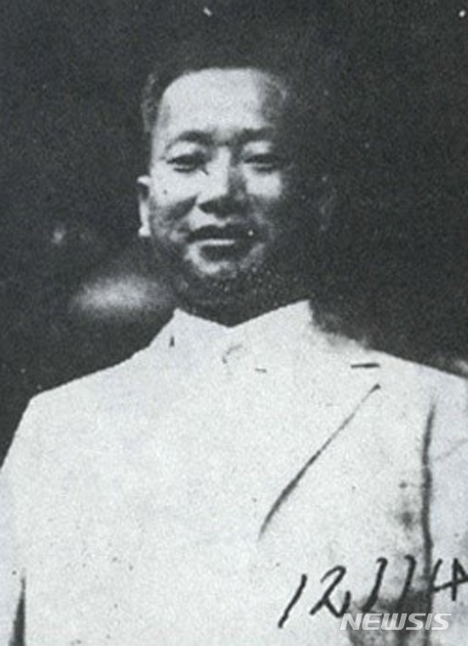

【서울=뉴시스】의열단원 김한(1887~1938) 선생. 2019.09.22. (사진=조선의열단 100주년 기념사업 추진위원회 제공) photo@newsis.com

【서울=뉴시스】김성진 기자 = "이번 사건은 총독정치가 자연히 만들어낸 것인즉, 이것만을 일본 사람이 알아준다면 나는 5년 징역은 고사하고 10년 징역이라도 달게 받겠다"(1923년 5월17일 김상옥 사건 제2회 공판)

1923년 1월 종로경찰서에 폭탄을 투척하고, 일제 경찰과 1대 400 전투를 벌인 김상옥 의사의 투탄 의거에 참여해 재판정에 서게 된 용감한 조선인이 남긴 말이다.

모진 옥살이로 핼쑥해진 이 조선인은 끝까지 일제에 당당했으며, 눈빛은 한 치의 흔들림도 없었다. 그는 최후 진술에서 "조선사람은 제령(制令)을 위반하지 아니하면 자살할 수밖에 없는 운명을 가지고 있다"고 일제를 꾸짖기 시작했다.

특히 "교육으로나 산업으로나 어디를 보든지 총독정치는 조선 사람의 살기를 바라는 정치인가를 의심케 했다"며 분명한 논리로 일제 총독정치를 규탄했고 방청객 모두가 탄복했다.

서슬 퍼런 일제의 재판정에 서게 됐음에도 일제의 총독정치에 대한 거침없이 비판을 가할 만큼 신념과 의지가 굳건했던 이 사내는 의열단원 김한(1887~1938) 선생이다.

선생은 1887년 11월16일 서울 마포구 마포동 296에서 김동헌(金東憲)의 아들로 태어났다.

1904년 대한제국 탁지부 주사, 세무지사, 통신원주사를 지냈고 1905년 일본 도쿄 호세이 대학 정치경제과에 입학했다. 졸업 후 변호사 자격을 획득했다.

그러나 1910년 국권이 피탈되자 이에 1912년 만주로 망명하게 됐다. 이후 상해(上海), 천진(天津), 봉천(奉天) 등지에서 대한독립단원으로 반일 운동에 참가했다.

1919년 상해 대한민국 임시정부에 참여해 사법부장·법무국 비서국장이 됐고, 그해 7월에는 임시정부 산하 사료편찬위원회 위원을 역임했다.

1920년 2월 조선청년연합회 발기 및 집행위원이 됐으며, 5월 서울에서 원우관(元友觀) 등과 함께 최초의 공산주의 단체 가운데 하나인 '조선공산당'을 결성하고 독립운동에 열성을 다했다. 6월에는 조선청년회연합회 기성회 사교부원이 됐다.

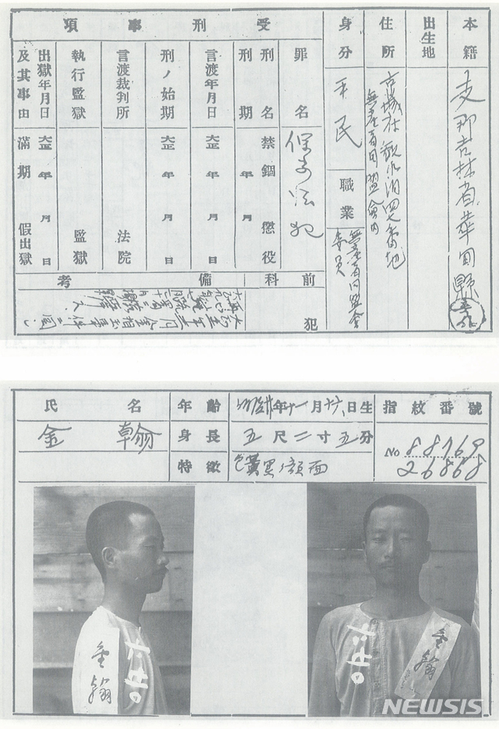

【서울=뉴시스】의열단원 김한(1887~1938) 선생의 수형사항(受刑事項)을 기록한 일제 문서. 아래 옥중 선생의 모습을 확인할 수 있다. 2019.09.22. (사진=조선의열단 100주년 기념사업 추진위원회 제공) photo@newsis.com

1921년 1월 국내 최초의 청년 독립단체인 '서울청년회' 결성에 참여했다. 5월에는 조선공산당 활동을 재개하면서 천도교 핵심인물인 최동희를 중심으로 일어난 천도교 혁신운동에도 관여했다.

1922년 1월 '조선공산당'의 합법 사상단체로 '무산자 동지회' 결성에 참여해 상무위원이 됐으며, 같은 해 2월 '김윤식 사회장(社會葬) 반대운동'에 참여했다.

구한말 개화파 대신이었던 김윤식은 일본의 강제병합 뒤 일본으로부터 자작 작위를 받고 중추원 부의장을 지낸 인물이다. 그러나 3·1운동 당시 조선독립청원서를 내는 등 활동을 하면서 일본으로부터 작위를 박탈당했다.

김윤식의 이 같은 행보로 인해 당시 그의 장례를 둘러싸고 일부 민족주의 세력과 사회주의 세력이 내부에서 의견 대립이 생겼다.

반대운동에 참여한 선생은 원우관 등과 함께 재동경신인동맹(在東京新人同盟) 명의로 '민중의 격(檄): 소위 김윤식 사회장이란 유령배(幽靈輩)의 참칭(僭稱) 사회장을 매장하라'라는 글을 발표했다.

이어 다음 날 조선일보에 '고(故) 김윤식 사회장 반대에 즈음하여 이 글을 일반민중에게 보낸다'라는 글을 기고했으나, 일제에 의해 압수당했다.

1922년 3월 사상단체 '무산자 동맹회' 결성에 참여했으며, 4월 '조선청년회연합회' 제3차 정기총회에서 '사기(詐欺)공산당 사건' 관련자 제명을 요구했다가 거부되자 조선청년회연합회를 탈퇴했다.

사기공산당 사건은 상하이파 고려공산당의 국내 간부가 코민테른(공산주의 인터내셔널)으로부터 받은 공작금 일부를 사적으로 유용한 사건이다.

선생은 이 무렵 공산주의 단체 통일 운동에 참가해 그 결과로 결성된 '중립당'의 위원이 됐다. 1922년 9월에는 고려공산청년회 중앙총국 집행위원으로 선임됐으며, 10월에는 조선인 출가(出稼) 노동자 조사회 결성에도 참여했다. 12월에는 경성양화 직공 파업을 지원했다.

그러다가 1923년 1월 의열단원인 김상옥 의사의 종로경찰서 폭탄 투척 의거의 국내책으로 검거돼 1심에서 징역 7년, 2심에서 징역 5년을 선고 받게 됐다. 당시 동아일보는 호외 기사에서 선생이 폭탄의 비밀수입과 계획, 수송, 실행방법을 맡아서 처리하기로 했다고 기록했다.

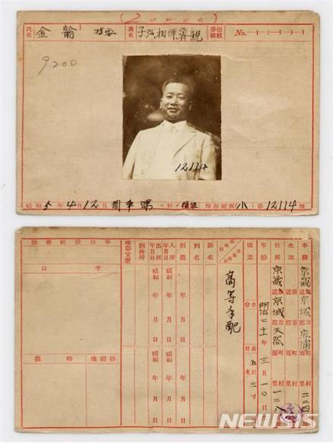

【서울=뉴시스】일제가 작성한 인명록. 의열단원 김한(1887~1938) 선생을 고등수배(高等手配)자로 기록했다. 2019.09.22. (사진=조선의열단 100주년 기념사업 추진위원회 제공) photo@newsis.com

일제는 2심 판결문 주문에 선생을 징역 5년에 처한다고 명시하면서, 의열단장 김원봉과 그 단원 등이 경성부(서울)에 밀송해 사용할 폭탄을 집에 보관해 줄 것을 의뢰받고 이를 승낙했다고 기술했다.

이후 선생은 도쿄에서 일어난 박열 선생의 일왕(日王) 및 왕세자 처단 기도에도 연계된 것으로 조사되면서, 서대문형무소에서 도쿄 감옥으로 이감됐고 그곳에서 1927년 4월에 만기 출소했다.

박열 선생은 1922년 일본 왕세자의 결혼식이 있다는 정보를 입수하고, 일왕과 왕세자를 폭살하기 위해 김한 선생 등을 통해 중국 상하이에 있는 의열단과의 접촉을 시도했다.

선생은 출소 후인 1928년 말 고려공산청년회 후계간부 결성에 참여했다. 1929년에는 조선공산당 재조직 준비위원회를 결성하고 위원 겸 혁명자 후원회 책임자가 됐다.

이어 6월에는 좌우합작 독립단체인 신간회 복대표위원회(複代表委員會)의 중앙 집행위원으로 선출, 국내 독립운동 총지휘자로 자리를 옮겼다.

1931년 12월 신간회 사건으로 일제의 검거 선풍이 불어닥치면서 러시아 연해주로 피신했으나, 이후 일본의 밀정이라는 혐의를 받고 사형을 당했다.

그러나 서울청년회 및 무산자동맹회 간부를 역임한 동지이자 친우인 원우관의 증언과 함께 '스탈린시대 정치탄압 한인(고려인) 희생자들'이라는 러시아 자료집을 통해 당시 스탈린 정권이 김한 선생을 비롯한 한인 지도자급 인사 3000여 명을 일본 간첩 등으로 몰아 숙청한 사실이 발견됐다.

정부는 이 같은 사실을 확인하고 선생에게 2005년 건국훈장 독립장을 추서했다.

ksj87@newsis.com

**관련 태그**

연재**의열단 100주년**

[의열단100주년]⑩김익상, 조선총독부 폭파 영웅..日육군대장도 저격

김성진 입력 2019.09.29. 13:25 댓글 1개

음성 기사 듣기

**음성 기사 옵션 조절 레이어**

* 남성
* 여성
* 느림
* 보통
* 빠름

번역 설정

**번역beta**

Translated by [kakao i](https://kakao.ai/)

**번역할 언어 선택**

* **English**
* **简体中文**
* **日本語**
* **Bahasa Indonesia**
* **tiếng Việt**
* **한국어**

공유

**SNS로 공유하기 펼쳐짐**

* [카카오톡](https://news.v.daum.net/v/20190929132501989#none)
* [카카오스토리](https://news.v.daum.net/v/20190929132501989#none)
* [페이스북](https://news.v.daum.net/v/20190929132501989#none)
* [트위터](https://news.v.daum.net/v/20190929132501989#none)
* [다음카페](https://news.v.daum.net/v/20190929132501989#none)
* [메일](https://news.v.daum.net/v/20190929132501989#none)

[현재페이지 URL복사 https://news.v.daum.net/v/20190929132501989URL복사](https://news.v.daum.net/v/20190929132501989#none)

공유목록 닫기

주소가 복사되었습니다.  
원하는곳에 붙여넣기(Ctrl+V)해주세요.

공유목록 닫기

글씨크기 조절하기

**글자 크기 조절 레이어**

* 가나다라마바사 매우 작은 폰트
* 가나다라마바사 작은 폰트
* 가나다라마바사 보통 폰트
* 가나다라마바사 큰 폰트
* 가나다라마바사 매우 큰 폰트

인쇄하기 새창열림

The copyright belongs to the original writer of the content, and there may be errors in machine translation results. 版权归内容原作者所有。机器翻译结果可能存在错误。 原文の著作権は原著著作者にあり、機械翻訳の結果にエラーが含まれることがあります。 Hak cipta milik penulis asli dari konten, dan mungkin ditemukan kesalahan dalam hasil terjemahan mesin. Bản quyền thuộc về tác giả gốc của nội dung và có thể có lỗi trong kết quả dịch bằng máy.

3·1운동과 임시정부 수립 이후인 1919년 11월10일. 만주의 한 시골 마을에 신흥무관학교 출신 젊은이 13명이 모였다. 이들은 대한의 독립을 위해 항일 무장 투쟁을 벌이기로 뜻을 모아 의열단을 결성했다. 뉴시스는 프랑스 레지스탕스 활동에 비견되는 의열단의 창단 100주년을 맞아 '의열단 100주년 기념사업 추진위원회' 도움으로 의열단의 대표적 인물들을 매주 소개한다. 독립운동사에 지울 수 없는 족적을 남겼음에도 잊혀져만 가는 선인들의 숭고한 희생과 헌신을 재조명해 본다.

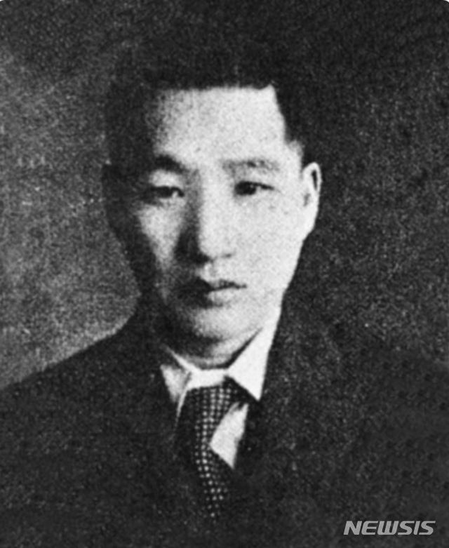

【서울=뉴시스】의열단원 김익상(金益相,1895~1941) 의사. 조선총독부를 파괴하고 일본 육군 대장인 다나카에게 폭탄을 투척했다. 2019.09.29. (사진=의열단 100주년 기념사업 추진위원회 제공) photo@newsis.com

【서울=뉴시스】김성진 기자 = 1921년 9월12일 오전 10시께 조선인 청년 한 명이 전기공 차림으로 남산에 있는 조선총독부 청사 안으로 들어갔다. 청년이 들어간 뒤 얼마 안 돼 총독부 청사 2층에서 거대한 폭음이 들리고 순식간에 아비규환이 됐다.

청년은 유유히 총독부를 빠져나와 용산역에서 평양행 기차에 몸을 실었다. 백주에 총독부 청사가 폭파됐지만 일제 경찰은 누가 이 같은 거사를 실행에 옮겼는지 6개월이 넘도록 실마리조차 풀지 못한 채 공포에 떨어야만 했다.

조선 침략의 상징과도 같은 총독부를 폭파한 영웅은 바로 의열단원 김익상(金益相,1895~1941) 의사다.

경기도 고양군 공덕리(서울 마포구 공덕동)에서 태어난 김익상 의사는 어려서부터 부모를 잃고 어려운 환경에서 자랐다. 그러나 학업에 대한 열의가 남달라 평양 숭실학교를 졸업한 뒤 기독교 학교의 교사로 근무했다. 그러다 서울 연초공장에 취직해 기계 감독으로 일했다.

1920년 만주 봉천(奉天)에 연초회사의 새로 만들어진 지점으로 전근되자 어렸을 때부터 꿈인 비행사가 되기 위해 비행학교가 있는 광둥으로 가게 된다. 그러나 학교가 문을 닫아 상해(上海)로 돌아와야만 했고, 생계를 위해 그곳에서 전차 감독을 하기도 했다.

그러다 북경(北京)으로 거처를 옮겼고 유림 출신 독립운동가인 김창숙 선생을 만나게 된다. 김창숙 선생은 김익상 의사에게 인생의 전기가 되는 인물인 의열단장 김원봉을 소개해준다. 의사는 우국충정에서 나오는 김원봉의 열변에 감동해 항일 운동에 몸바칠 것을 결심하고 의열단에 입단하게 된다.

당시 의열단은 1919년 창단 이후 본격적인 암살 및 파괴 투쟁을 하고 있었다. 1920년 3월 총독부와 경제적 약탈기관인 동양척식주식회사, 조선은행, 총독부 선전기관인 매일신보사 등을 폭파하려고 했지만 거사 직전 비밀이 누설돼 일제 경찰에 탐지되고 말았다.

그러나 의열단은 포기하지 않고 박재혁 의사의 부산경찰서 투탄 의거, 최수봉 의사의 밀양경찰서 투탄 의거 등을 이어 나가며 악랄한 일제 식민통치에 항거하고 핵심시설들을 파괴함으로써 일제 고위관료들의 간담을 서늘하게 했다.

그럼에도 의열단의 1차 목표는 늘 조선총독부 파괴였다. 김익상 의사는 의열단에 가입하고 일제의 '심장'에 칼을 꽂기 위해 거사에 나서기로 결심했다. 의사는 1921년 9월10일 폭탄과 권총을 지니고 북경을 떠나 서울로 향했다.

일본인 학생으로 변장한 의사는 열차에서 신분을 감추기 위해 아기를 안고 있는 젊은 여성 옆에 앉아 부부인 것처럼 행세해서 일제 경찰의 감시를 피했다. 폭탄과 권총 등을 지니고 있어 어려움이 많았지만 무사히 국경을 넘어 신의주를 거쳐 서울로 도착했다.

거사 당일인 12일 오전, 전기설비 수리 신청을 받고 온 전기 수리공으로 변장한 의사는 드디어 거사를 감행하기 위해 남산 왜성대(오늘날 숭의여전 부근) 총독부에 유유히 들어갔다.

당시 총독부는 남산 왜성대에 있었다. 초대 통감으로 부임한 이토 히로부미(훗날 안중근 의사에게 저격당함)가 1907년 2월 통감부 청사로 지은 르네상스풍 목조 2층 건물로 병탄 직후 현판을 통감부에서 '조선총독부'로 바꿔 내걸면서 본격적인 침탈 행위를 했다.

의사는 민족의 원한을 갚기 위해 총독부 2층으로 올라가 총독 집무실로 보이는 방(실제는 비서실)에 폭탄을 던졌다. 아쉽게 폭탄은 터지지 않았다. 그렇지만 주저하지 않고 다음 방(회계과 사무실)에 두 번째 폭탄을 던졌다. 이번에는 폭음과 함께 마룻바닥과 탁자, 유리창 등이 파괴됐다.

의사는 폭발로 혼란 상태인 틈을 타 진짜 전기공처럼 위험하다고 소리치며 다시 유유히 총독부 건물을 빠져나와 평양을 거쳐 중국으로 무사히 탈출했다. 대단한 용기와 지혜가 아니면 하기 어려운 행동들이었다.

이 사건은 일제에 엄청난 충격을 주었고 일제 경찰은 범인조차 잡지 못하면서 경성(서울) 시내는 그야말로 공포 분위기에 휩싸였다. 의사가 왜성대에서 빠져나간 뒤에야 일제는 비로소 전기수리공이 범인이었다는 것을 알게 된다.

일제는 그 전기수리공이 검정 저고리에 흰 바지 차림이었고 나이는 서른 살 정도 돼 보였고 일어가 유창하다는 등 몇 가지 단서를 빌미로 온 서울을 뒤집었지만 이미 그는 떠난 뒤였다. 당일 남산에 올라갔던 시민들은 어른과 아이 할 것 없이 모조리 잡혀서 곤욕을 당하기도 했다.

의열단의 활동은 국내에서만 머무르지 않았다. 왜적과 밀정, 친일파가 있는 곳이라면 어디든 활동무대였다. 의열단은 총독부 투탄 거사 이듬해인 1922년 일본의 전 육군대신이며 육군 대장인 다나카 기이치(田中義一)가 필리핀을 거쳐 상해에 도착한다는 정보를 입수했다.

다나카는 일본 군부의 대표적인 전쟁론자로 1920년 이른바 훈춘사건을 조작해 간도를 침공, 간도에 살고 있는 무수한 한국인들을 학살한 경신참변을 지휘한 인물이었다. 훗날 의열단원들의 저격을 받고도 요행히 살아남은 다나카는 일본 총리대신으로 대륙 침략을 총지휘하는 등의 활동을 한다.

의열단원에게 다나카의 상해 방문은 하늘이 준 기회였다. 놓쳐서는 안 되는 민족의 원수를 처단하기 위해 의열단 부단장 이종암과 의열단의 맹장 오성륜, 총독부 폭파 영웅 김익상이 거사 참여를 자청했다. 1차 저격은 오성륜이 담당하고, 만약 실패할 경우를 대비해 2차 저격을 김익상 의사가 맡기로 했다.

거사 당일인 3월28일 드디어 황포탄(黃浦灘)에 도착한 다나카가 배에서 내려오자 준비하고 있던 오성륜이 그를 향해 권총을 발사했다. 그러나 발사 순간 신혼여행차 상해에 온 영국 여성이 다나카의 앞으로 뛰쳐나오면서 총탄은 이 여성에게 명중돼 실패하고 말았다.

사전 계획에 따라 김익상 의사는 달아나는 다나카를 향해 총을 쐈으나 모자만 뚫어버렸다. 이에 폭탄을 재빨리 꺼내 던졌지만 불발이 됐고 거사가 실패로 돌아갔다. 의사는 중국 경찰 등이 추격하자 공포를 쏘며 도주했으나 총을 맞고 즉사한 영국 여성의 남편이 쏜 권총에 맞고 일제 경찰에 붙잡히고 말았다.

의사는 같은 해 4월1일 상해 일본 총영사관에서 예심을 마치고 5월3일 일본 나가사키(長崎)로 압송돼 9월25일 나가사키지방재판소에서 무기징역을 선고받았으나 검사의 공소로 공소원(控訴院)에서 사형이 선고됐다. 그 뒤 무기징역으로 감형되고 다시 감형돼 21년의 옥고를 치렀다.

1941년 고향에 돌아왔지만 일본 형사에게 연행된 뒤 종적이 묘연해졌다. 암살을 당한 것으로 보인다.

정부는 공훈을 기려 1962년 건국훈장 대통령장을 추서했다.

ksj87@newsis.com

[의열단100주년]⑪민족시인 이육사..생애 반은 총칼로, 반은 펜으로 日에 맞서

김성진 입력 2019.10.06. 14:25 댓글 3개

음성 기사 듣기

**음성 기사 옵션 조절 레이어**

* 남성
* 여성
* 느림
* 보통
* 빠름

번역 설정

**번역beta**

Translated by [kakao i](https://kakao.ai/)

**번역할 언어 선택**

* **English**
* **简体中文**
* **日本語**
* **Bahasa Indonesia**
* **tiếng Việt**
* **한국어**

공유

**SNS로 공유하기 펼쳐짐**

* [카카오톡](https://news.v.daum.net/v/20191006142513934#none)
* [카카오스토리](https://news.v.daum.net/v/20191006142513934#none)
* [페이스북](https://news.v.daum.net/v/20191006142513934#none)
* [트위터](https://news.v.daum.net/v/20191006142513934#none)
* [다음카페](https://news.v.daum.net/v/20191006142513934#none)
* [메일](https://news.v.daum.net/v/20191006142513934#none)

[현재페이지 URL복사 https://news.v.daum.net/v/20191006142513934URL복사](https://news.v.daum.net/v/20191006142513934#none)

공유목록 닫기

주소가 복사되었습니다.  
원하는곳에 붙여넣기(Ctrl+V)해주세요.

공유목록 닫기

글씨크기 조절하기

**글자 크기 조절 레이어**

* 가나다라마바사 매우 작은 폰트
* 가나다라마바사 작은 폰트
* 가나다라마바사 보통 폰트
* 가나다라마바사 큰 폰트
* 가나다라마바사 매우 큰 폰트

인쇄하기 새창열림

The copyright belongs to the original writer of the content, and there may be errors in machine translation results. 版权归内容原作者所有。机器翻译结果可能存在错误。 原文の著作権は原著著作者にあり、機械翻訳の結果にエラーが含まれることがあります。 Hak cipta milik penulis asli dari konten, dan mungkin ditemukan kesalahan dalam hasil terjemahan mesin. Bản quyền thuộc về tác giả gốc của nội dung và có thể có lỗi trong kết quả dịch bằng máy.

3·1운동과 임시정부 수립 이후인 1919년 11월10일. 만주의 한 시골 마을에 신흥무관학교 출신 젊은이 13명이 모였다. 이들은 대한의 독립을 위해 항일 무장 투쟁을 벌이기로 뜻을 모아 의열단을 결성했다. 뉴시스는 프랑스 레지스탕스 활동에 비견되는 의열단의 창단 100주년을 맞아 '의열단 100주년 기념사업 추진위원회' 도움으로 의열단의 대표적 인물들을 매주 소개한다. 독립운동사에 지울 수 없는 족적을 남겼음에도 잊혀져만 가는 선인들의 숭고한 희생과 헌신을 재조명해 본다.

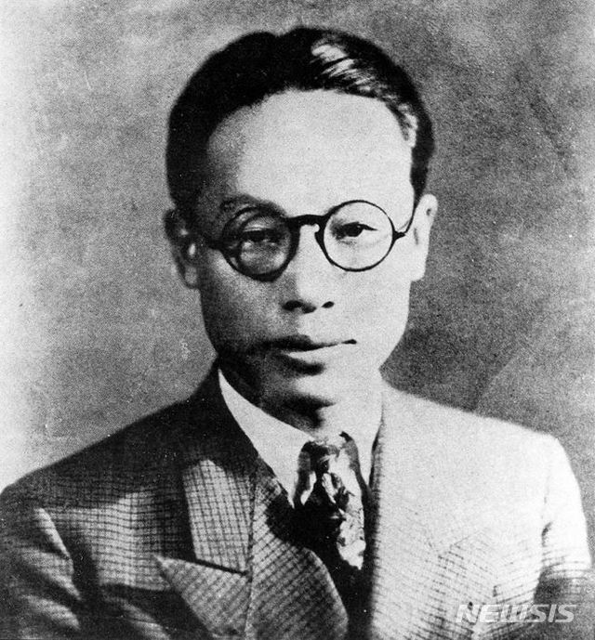

【서울=뉴시스】의열단원이자 민족시인이었던이육사(李陸史, 1905~1944). (사진=의열단 100주년 기념사업 추진위원회 제공) photo@newsis.com

【서울=뉴시스】김성진 기자 = 1931년 일제의 만주 침략으로 대륙이 정세가 크게 바뀌면서, 의열단은 그해 10월 국민당 정부 수도 난징(남경)으로 본부를 옮겼다. 의열단 지도부는 변화하는 정세에 대처하기 위해 중국의 항일단체들과 여러가지 방안을 추진했다.

이 가운데 만들어진 것이 '조선혁명정치간부학교'(혁명간부학교)였다. '의열단 간부학교'라고도 불린 이곳은 중국 국민당 정부 등과 설립을 위한 교섭이 진행되다가 1932년 이봉창과 윤봉길 의사가 도쿄와 상하이에서 의거를 일으키면서 추진이 수월해졌다.

보안을 위해 난징 교외 탕산(湯山)에 있는 산츠먀오(선사묘)에 자리 잡은 혁명간부학교는 중국으로부터 경비를 지원받고 의열단이 운영을 맡았다. 교장은 의열단장인 약산 김원봉이었다. 이 학교의 설립목표는 '한국의 절대독립'과 만주국의 탈환'이었다. 당시 의열단에게는 한국 독립이 우선이지만 만주를 침략한 일제로부터 이를 탈환하는 것도 과제였다.

혁명간부학교는 기수마다 차이가 있었지만 졸업생들에게 체계적인 교육을 했다. 정치학, 경제학, 사회학, 철학, 조선운동사, 한글, 역사 등을 비롯해 조직방법, 비밀공작법과 사격술, 폭탄제조법과 사용법, 실탄사격, 부대교련, 보병체전 등이 수업 과목이었다.

혁명간부학교를 졸업한 학생들은 김원봉과 윤세주 등 교관들에게 특별공작 임무를 받고 적의 후방으로 떠났다. 중국 측에서는 만주지역 활동을 바랐으나 졸업생 대부분은 독립투사로서 위험한 조국으로 돌아가 활동하기를 바랐다.

1933년 7월14일 혁명간부학교 졸업생 가운데 한 명이 활동자금 80원을 받고 길을 떠났다. 그는 상하이를 거쳐 안둥으로 가 압록강을 건너 신의주로, 그곳에서 다시 서울로 잠입하는데 성공했다. 바로 민족시인 이육사(李陸史, 1905~1944)였다.

우리에게 '광야', '꽃', '청포도' 등으로 알려진 민족시인 이육사의 본명은 본래 이원록(李源綠), 이원삼(李源三)이었다. 1905년 경북 안동 도산면 원촌리에서 퇴계 이황 14대 손으로 태어난 선생은 어릴 때 원록이나 원삼으로 불리다가 나중에 이활(李活)로 이름을 개명한다. 익히 알려진 아호인 육사(陸史)는 대구형무소 수감번호 '이육사'(二六四)에서 비롯됐다.

일제에 모두 항거한 집안 분위기 속에서 자랐으며 여섯 살때부터 할아버지로부터 소학을 배웠으나, 열두 살 무렵 할아버지가 세상을 떠나고 가세가 기울어지자 고향 원촌을 떠나 안동군 녹전면 신평리로 이사를 했다. 이 무렵 보문의숙(寶文義塾)에서 공부했으며 1919년께 보문의숙을 공립으로 개편한 도산공립보통학교를 1회로 졸업했다.

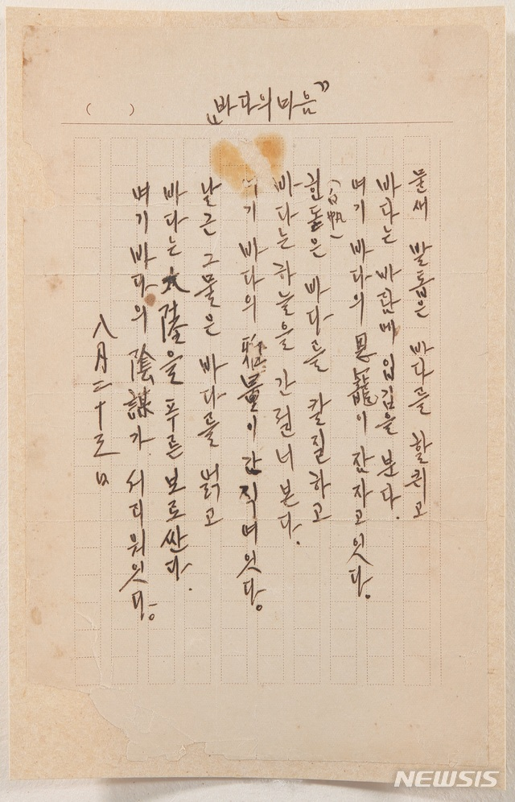

【서울=뉴시스】등록문화재 제738호 이육사친필원고'바다의 마음'

이듬해 가족과 함께 대구로 이사했으며, 보문고등보통학교를 수료하고 교남고등보통학교(현재 대륜고등학교)를 졸업했다. 이 시기 서화가로 명성을 떨치던 석재 서병오에게 그림을 배웠으며 동생 원일(源一)은 글씨를 배웠다. 1921년에는 경북 영천 출신 안용락의 딸 안일 양과 결혼 후 처가에서 가까운 백학학원에서 1년 동안 공부했으며 1923년부터는 9개월 동안 백학학원에서 교편을 잡기도 했다.

미지의 세계를 동경하던 선생은 1924년 4월 일본 유학길에 올라 이후 도쿄 쇼오소쿠(東京正則) 예비학교와 니혼(日本)대학 문과전문부 등에서 공부를 하게 된다. (경찰기록으로 검찰신문조서에는 킨죠우錦城고등예비학교에 1년간 재학한 것으로 기록돼 있다)

1925년 1월 건강문제로 귀국했으며 중국을 드나들며 독립운동을 모색했다. 특히 이 시기 의열단원이었던 윤세주 의사의 의열 투쟁에 큰 감화를 받고 형 이원기와 동생 이원유 등과 함께 대구에서 의열단에 가입했으며, 일본과 중국(북경)을 오가며 군자금을 조달하거나 정보를 입수하는 역할을 했다. 당시 윤세주 의사는 국내에서 총독부 요인 암살, 기관 파괴를 기도하고 무기를 국내로 밀반입했다가 일제 경찰에 체포돼 대구형무소에서 옥고를 치렀다.

그러던 중 1927년 10월18일 장진홍의 '조선은행 대구지점 폭파사건'에 연루돼 형, 아우 등과 함께 대구형무소에서 수감돼 2년4개월 동안 옥고를 치렀다. 이 때 그의 수인(囚人) 번호가 264번이었던 까닭에 호를 육사(陸史)로 짓게 됐다. 당시 일제는 선생의 형을 사건 지휘자로, 선생은 폭탄운반자로 그리고 동생은 폭탄상자에 글씨를 쓴 것으로 조작하기 위해 온갖 고문을 가했다.

석방 후 이듬해인 1930년 1월3일 조선일보에 이활(李活)이란 본명으로 첫 시 '말'을 발표했다. 광주학생학일운동이 일어나고 1월10일 대구청년동맹 간부로 붙잡혔으나 19일 풀려났다. 같은 해 2월 중외일보 대구주재 기자로 임용됐지만 3월에 대구경찰서에 다시 구금됐다가 풀려났다. 1931년 1월에는 대구 격문사건의 배후로 지목돼 다시 옥고를 치른 후 3월 석방됐다. 이후 만주를 자주 드나들었으며, 8월부터는 조선일보사 대구지국에서 근무하게 됐다.

선생은 1932년 3월 조선일보를 퇴사하고 만주 펑톈(선양의 옛 명칭)을 거쳐 베이징에서 윤세주 의사를 만나게 되고 그의 권유에 따라 의열단 간부학교로도 불린 '조선혁명정치간부학교'에 1기생으로 입교하게 된다. 정치조에 소속돼 교양과목과 군사학 등을 교육 받았다.

1933년 4월20일 혁명간부학교 제1기 졸업식에서 식후공연 '지하실'의 대본 작성과 연기를 맡았으며, 졸업식 이후 국내 노동자·농민에 대한 혁명의식 고취와 2기생 모집 임무를 부여받았다. 아울러 국내에서 '대중' 창간 임시호에 평문 '자연과학과 유물변증법'을 게재했다. 같은 해 5월 상하이로 이동, 중국의 대표적인 작가 루쉰(魯迅)과 만나 교류하기도 했다. 이어 7월에 국내로 잠입해 항일활동을 하던 중 이듬해인 3월 혁명간부학교 출신임이 드러나면서 경기도경찰부 형사들에게 체포됐지만 6월 기소유예 의견으로 석방됐다.

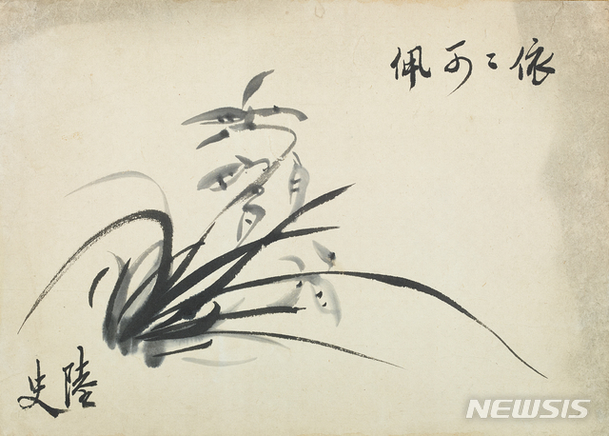

【서울=뉴시스】이육사 '묵란도'

이후 선생은 본격적인 작품활동에 치중하며 시와 글을 통해 민족의식과 항일정신을 일깨우는 데 힘썼다. 1935년 다산 정약용 서세 99주기 기념 '다산문집'(茶山文集) 간행에 참여했으며, 정인보가 주도하는 신조선사(新朝鮮社)에서 일하면서 '신조선'에 '황혼' 등 7편의 시를 발표함으로써 본격적으로 시인의 길을 걸었다. 이후 중외일보사, 조광사, 인문사 등 언론·출판 기관에 종사하면서 시 이외에도 시조, 논문, 평론, 번역, 시나리오 등 다양한 분야에서 재능을 발휘했다.

1937년에는 신석초, 윤곤강, 김광균 등과 함께 동인지 '자오선'을 발간하고 대표작 '청포도', '교목', '파초' 등 상징적이고 서정성이 풍부한 시를 발표했다. 이어서 '조광', '풍림', '문장선', '인문평론'등의 지면을 통해 1941년까지 '절정', '광인의 태양' 등 수많은 작품을 게재했다.

1941년 가을 폐질환으로 성모병원에 입원하기도 했던 선생은 1943년 4월 충칭(중경)과 옌안(연안)으로 건너가 국내로 무기를 반입해 일제와 싸우고자 했으나 7월 초 어머니와 형의 소상(돌아가신 후 첫 번째 제사)을 치르러 잠시 귀국했다가 동대문경찰서 형사들에게 체포됐다. 며칠 후 북경으로 압송됐고 북경 주재 일본총영사관 감옥에서 갖은 고문에 시달리다 이듬해인 1944년 1월 16일 새벽 39세로 순국했다.

그의 유해는 의열단 단원이자 친척이었던 이병희가 수습해 화장했고, 다섯째 동생 이원창이 유골을 서울로 가져와 미아리 공동묘지에 안장했다. 이후 1960년 고향 원촌의 뒷산으로 옮겨졌다.

1946년 넷째 동생 이원조에 의해 서울출판사에서 유고집 '육사시집'(陸史詩集) 초판본이 발간돼 그의 작품 20여 편이 세상에 알려지게 됐다. 서문은 신석초, 김광균, 오장환, 이용악이 썼다. 같은 해 조카 이동영에 의해 범조사에서 간행된 '육사시집' 재간본에는 초간본에 2편을 더한 22편의 시가 소개됐다. 서문은 청마 유치환이 썼다.

선생은 17차례나 옥고를 치른 독립운동가이자 민족시인이었다. 강렬한 민족의식을 바탕으로 생애 전반은 총칼로, 생애 후반은 펜으로서 일제에 맞선 선생은 조국 광복과 독립을 향한 꺼지지 않는 열정과 의지를 보여준 진정한 항일투사였다.

정부는 1990년 선생의 공훈을 기려 건국훈장 애국장을 추서했다.

ksj87@newsis.com

[의열단100주년]⑫日수탈기관 폭탄 던진 나석주..최후까지 '민중의 분투' 촉구

김성진 입력 2019.10.13. 11:29 수정 2019.10.13. 14:41 댓글 5개

음성 기사 듣기

**음성 기사 옵션 조절 레이어**

* 남성
* 여성
* 느림
* 보통
* 빠름

번역 설정

**번역beta**

Translated by [kakao i](https://kakao.ai/)

**번역할 언어 선택**

* **English**
* **简体中文**
* **日本語**
* **Bahasa Indonesia**
* **tiếng Việt**
* **한국어**

공유

**SNS로 공유하기 펼쳐짐**

* [카카오톡](https://news.v.daum.net/v/20191013112934158#none)
* [카카오스토리](https://news.v.daum.net/v/20191013112934158#none)
* [페이스북](https://news.v.daum.net/v/20191013112934158#none)
* [트위터](https://news.v.daum.net/v/20191013112934158#none)
* [다음카페](https://news.v.daum.net/v/20191013112934158#none)
* [메일](https://news.v.daum.net/v/20191013112934158#none)

[현재페이지 URL복사 https://news.v.daum.net/v/20191013112934158URL복사](https://news.v.daum.net/v/20191013112934158#none)

공유목록 닫기

주소가 복사되었습니다.  
원하는곳에 붙여넣기(Ctrl+V)해주세요.

공유목록 닫기

글씨크기 조절하기

**글자 크기 조절 레이어**

* 가나다라마바사 매우 작은 폰트
* 가나다라마바사 작은 폰트
* 가나다라마바사 보통 폰트
* 가나다라마바사 큰 폰트
* 가나다라마바사 매우 큰 폰트

인쇄하기 새창열림

The copyright belongs to the original writer of the content, and there may be errors in machine translation results. 版权归内容原作者所有。机器翻译结果可能存在错误。 原文の著作権は原著著作者にあり、機械翻訳の結果にエラーが含まれることがあります。 Hak cipta milik penulis asli dari konten, dan mungkin ditemukan kesalahan dalam hasil terjemahan mesin. Bản quyền thuộc về tác giả gốc của nội dung và có thể có lỗi trong kết quả dịch bằng máy.

3·1운동과 임시정부 수립 이후인 1919년 11월10일. 만주의 한 시골 마을에 신흥무관학교 출신 젊은이 13명이 모였다. 이들은 대한의 독립을 위해 항일 무장 투쟁을 벌이기로 뜻을 모아 의열단을 결성했다. 뉴시스는 프랑스 레지스탕스 활동에 비견되는 의열단의 창단 100주년을 맞아 '의열단 100주년 기념사업 추진위원회' 도움으로 의열단의 대표적 인물들을 매주 소개한다. 독립운동사에 지울 수 없는 족적을 남겼음에도 잊혀져만 가는 선인들의 숭고한 희생과 헌신을 재조명해 본다.

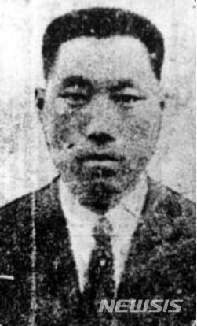

【서울=뉴시스】나석주(羅錫疇, 1892~1926) 의사. 2019.10.13 (사진=의열단 100주년 추진 기념위원회 제공) photo@newsis.com

【서울=뉴시스】김성진 기자 = "우리 2000만 민중아! 나는 2000만 민중의 자유와 행복을 위하여 희생한다. 나는 조국의 자유를 위하여 분투했다. 2000만 민중아! 분투하여 쉬지 말라!"

대낮에 서울 한복판에서 일제의 대표적인 수탈기관인 조선식산은행과 동양척식주식회사에 폭탄을 던진 조선인은 일제 경찰들과 총격전 속에서 이 같이 외치며 스스로 목숨을 끊었다.

일평생 조국의 자유를 위해 치열히 투쟁하며 마지막 최후의 순간 2000만 온 민중의 분투를 촉구한 그는 민족혼을 일깨운 진정한 의열남아(義烈男兒) 나석주(羅錫疇, 1892~1926) 의사다.

1892년 황해도에서 태어난 나석주 의사는 어려서 서당에서 한학을 배웠으며, 16세 무렵 고향 황해도 재령군 북율면 진초리 보명학교에 입학해 2년 동안 수학하며 신학문을 습득했다.

1912년 20세에는 황해도 안악으로 가서 백범 김구(金九) 선생이 설립한 양산학교에 입학해 공부했고, 이때 김구 선생과 사제관계를 맺게 됐다.

이듬해 처와 자식을 데리고 압록강을 건너 친척 형 나석연이 있던 만주 모아산(帽兒山)으로 갔다. 1915년에는 이동휘(李東輝)가 설립한 왕청현의 나자구(羅子溝) 무관학교에 들어가 8개월 동안 군사훈련을 받는다.

그러다 1915년 모친이 위독하다는 연락을 받고 고향으로 돌아와 농부로 살고자 했으나, 경술국치 이후 동양척식주식회사가 세워지면서 집안의 땅을 일제에 빼앗기고 소작농으로 전락했다.

동양척식주식회사의 무리한 소작료 인상에 항의했지만 오히려 소작농지마저 박탈당했으며 이는 동양척식주식회사에 대한 분노와 함께 독립운동의 계기가 됐다.

이후 가족들과 함께 인근인 황주군 겸이포(兼二浦)로 이사를 간 의사는 쌀가게를 운영하면서 생활의 안정을 찾아가던 중 1919년 3·1운동을 마주하게 된다.

의사는 김덕영(金德永) 등 동지들과 태극기를 만들어 농민들에게 나눠주고 3월10일 내종리 장터에서 만세시위운동을 주도했다. 그러나 만세시위를 주도한 혐의로 일제경찰에 체포됐다.

독립운동사에 두각을 나타내기 시작한 의사는 이듬해인 1920년 1월 김덕영, 최호준, 최세욱, 박정손, 이시태 등 동지 50명과 함께 항일 비밀결사를 조직하고 권총 등 무기를 구입한 뒤, 군자금 모집 활동과 친일파 처단에 나섰다.

사리원 최병항, 안악 원형락 등 부호들을 상대로 군자금을 모집해 상해 대한민국임시정부로 송금했으며, 악질 친일파인 은율 군수를 처단하는 등 크게 활약하다 일제 경찰의 체포 대상으로 지목되면서 9월 중국으로 몸을 피하게 된다.

의사는 천진과 상해를 거쳐 대한민국임시정부에 참여하게 된다. 사제관계를 맺은 김구 선생과 다시 만나 그가 지휘하던 경무국 소속 경호원으로 임명돼 밀정 색출·처단과 임시정부 보호 임무를 수행하게 된다.

그러다 1923년 초 한국노병회(韓國勞兵會) 추천으로 정식 군사교육을 받을 기회를 얻게 된다. 의사는 중국 하북성 한단에 있는 한단 군관학교 육군 제1군사강습소 군관단에 입교해 사관 훈련을 수료한다.

다음 해 중국군 장교로 임관돼 바오딩(保定)에 있는 중국군 공병단 철도대에 배속돼 복무하며 기관사 역무와 수리 등을 비롯해 철도 파괴 등에 대한 훈련을 받았다.

이후 순덕부(順德府)에 있는 중국군 제1사단 사령부로 보직돼 근무하다 1925년 다시 상해로 돌아와 김구의 지도하에 임시정부에서 활동한다.

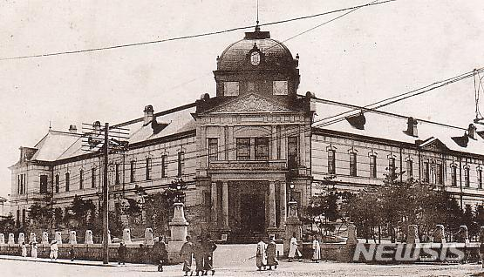

【서울=뉴시스】동양척식주식회사 건물 모습(사진=국가보훈처 제공)

1926년 봄, 드디어 의사의 운명을 바꿀 만남이 상해에서 이뤄진다.

유림 출신 독립운동가 김창숙 선생은 상해에서 김구 선생 등과 만나 청년결사대를 국내로 보내 친일파를 박멸하고 적의 심장부를 격파하자고 제안했다. 김구는 이를 받아들여 나석주 의사와 함께 의열단원 이화익을 적임자로 추천했다.

그 무렵 의사는 임시정부에서 임무를 수행하면서 류자명 선생 소개로 약산 김원봉과 만나 천진에 본부를 두고 활동하던 의열단에 입단했다. 그는 의열단원으로 폭파활동 및 군자금 모집 활동에 나섰다.

이윽고 1926년 6월 의사는 천진에 체류하고 있던 김창숙 선생을 만나게 된다. 의사는 김창숙 선생으로부터 경제 침탈의 총본산인 조선식산은행과 동양척식주식회사를 파괴해 일제의 침탈을 응징하는 것이 무엇보다 시급하다는 말을 듣는다.

의사는 김창숙, 유우근, 한봉근, 이승춘 등 동지들과 거사계획을 마련한 후, 그 해 12월 마중덕(馬中德)이란 이름의 중국인 노동자로 위장한 뒤 인천으로 잠입하는 데 성공한다.

거사가 실행된 1926년 12월28일. 중국인 전용여관에서 일어난 의사는 차가운 겨울 아침바람을 맞으며 서울 한복판을 배회하며 때가 되길 기다렸다.

오후 2시5분 드디어 정의로운 거사가 시작됐다. 나 의사는 조선식산은행에 들어가 폭탄을 투척했다. 그러나 안타깝게도 폭발음은 들리지 않았다.

의사는 당황하지 않고 곧바로 동양척식주식회사 경성지점으로 이동했다. 이어 오후 2시15분께 여러 명의 일본인들을 총격하고 동양척식주식회사에 폭탄을 투척했으나 이 역시 불발했다.

이후 다시 일본인들에게 총을 쏘고 몸을 피하던 의사는 황금정(지금의 을지로) 거리에서 추격해 오던 일제 경찰들과 교전하며 대치하게 된다.

일제의 포위망이 좁혀오자 의사는 외쳤다. "우리 2000만 민중아! 나는 2000만 민중의 자유와 행복을 위하여 희생한다. 나는 조국의 자유를 위하여 분투했다. 2000만 민중아! 분투하여 쉬지 말라!"

의사는 일본 경감 다하타 유이지 등의 숨통을 끊고 남은 탄환으로 자결을 시도했다.

의사는 총상을 입고 일제경찰에 의해 병원으로 후송돼 고등계 미와 와사부로 경부에게 심문을 받던 중, '황해도 재령의 나석주이며 의열단원'이라고 밝히고 4시간 만에 숨을 거뒀다.

정부는 1962년 의사의 공훈을 기려 건국훈장 대통령장을 추서했다. 1999년 11월 그의 숭고한 희생정신을 추모하기 위해 의거 장소(현 서울 중구 을지로 KEB하나은행 본점)에 '나석주 열사의 상' 동상이 건립됐다.

ksj87@newsis.com

[의열단100주년]⑬불꽃같은 삶 김산..비운의 '아리랑'

김성진 입력 2019.10.20. 14:39 댓글 1개

음성 기사 듣기

**음성 기사 옵션 조절 레이어**

* 남성
* 여성
* 느림
* 보통
* 빠름

번역 설정

**번역beta**

Translated by [kakao i](https://kakao.ai/)

**번역할 언어 선택**

* **English**
* **简体中文**
* **日本語**
* **Bahasa Indonesia**
* **tiếng Việt**
* **한국어**

공유

**SNS로 공유하기 펼쳐짐**

* [카카오톡](https://news.v.daum.net/v/20191020143946467#none)
* [카카오스토리](https://news.v.daum.net/v/20191020143946467#none)
* [페이스북](https://news.v.daum.net/v/20191020143946467#none)
* [트위터](https://news.v.daum.net/v/20191020143946467#none)
* [다음카페](https://news.v.daum.net/v/20191020143946467#none)
* [메일](https://news.v.daum.net/v/20191020143946467#none)

[현재페이지 URL복사 https://news.v.daum.net/v/20191020143946467URL복사](https://news.v.daum.net/v/20191020143946467#none)

공유목록 닫기

주소가 복사되었습니다.  
원하는곳에 붙여넣기(Ctrl+V)해주세요.

공유목록 닫기

글씨크기 조절하기

**글자 크기 조절 레이어**

* 가나다라마바사 매우 작은 폰트
* 가나다라마바사 작은 폰트
* 가나다라마바사 보통 폰트
* 가나다라마바사 큰 폰트
* 가나다라마바사 매우 큰 폰트

인쇄하기 새창열림

The copyright belongs to the original writer of the content, and there may be errors in machine translation results. 版权归内容原作者所有。机器翻译结果可能存在错误。 原文の著作権は原著著作者にあり、機械翻訳の結果にエラーが含まれることがあります。 Hak cipta milik penulis asli dari konten, dan mungkin ditemukan kesalahan dalam hasil terjemahan mesin. Bản quyền thuộc về tác giả gốc của nội dung và có thể có lỗi trong kết quả dịch bằng máy.

3·1운동과 임시정부 수립 이후인 1919년 11월10일. 만주의 한 시골 마을에 신흥무관학교 출신 젊은이 13명이 모였다. 이들은 대한의 독립을 위해 항일 무장 투쟁을 벌이기로 뜻을 모아 의열단을 결성했다. 뉴시스는 프랑스 레지스탕스 활동에 비견되는 의열단의 창단 100주년을 맞아 '의열단 100주년 기념사업 추진위원회' 도움으로 의열단의 대표적 인물들을 매주 소개한다. 독립운동사에 지울 수 없는 족적을 남겼음에도 잊혀져만 가는 선인들의 숭고한 희생과 헌신을 재조명해 본다.

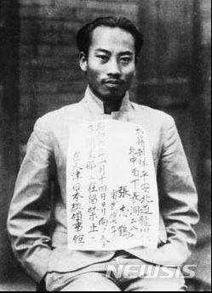

【서울=뉴시스】김산(金山, 1905~1938). (사진=의열단100주년 기념사업 추진위원회 제공) photo@newsis.com

【서울=뉴시스】김성진 기자 = 빈농의 아들로 태어난 김산(金山, 1905~1938)은 비록 조국 땅과 멀었지만, 독립의 염원을 불태우며 이역만리 중국에서 온몸을 바친 인물이다.

1919년 미국 윌슨 대통령의 민족자결주의에 힘입은 3·1운동이 실패로 돌아가자, 김산은 세계열강으로부터 버림받은 조국을 원망하며 새로운 사상을 찾아 국경을 넘는다.

그의 목적지는 식민지 해방을 지원한다는 소련이었지만 당초 계획을 접고 당시 대한민국 임시정부가 있던 중국 상하이로 향한다.

1920년대 '동양 속 유럽'으로 불리던 상하이는 다양한 사상 논쟁이 펼쳐지던 곳이었다. 김산은 이곳에서 이동휘, 안창호 등 민족주의자 독립운동가를 만나게 된다.

비슷한 시기 김산은 대담한 무력투쟁으로 일본에 맞서던 의열단의 활약을 접하게 된다. 아직 어렸던 김산의 눈에 언제나 죽음 앞에 서 있는 의열단원들의 생활은 낭만적이었다.

의열단장이었던 김원봉, 단원 오성륜 등과 교류하면서 차츰 무정부주의로 기울어진다. 당시 김산에게 의열단의 무력 투쟁이 조국 독립의 한 돌파구로 보였다. 그러나 곧 의열활동의 한계를 깨닫는다.

1921년 베이징으로 간 김산은 안창호의 주선으로 베이징 향산 자유원에 잠시 머무른다. 이듬해 김산은 민족에 기여하기 위해서는 의학을 공부하는 편이 좋다고 판단해 베이징 협화의학원에 입학하게 된다.

김산은 이곳에서 당시 대학생들 사이에 유행처럼 번지던 마르크스주의에 빠지게 되고 1923년 공산주의 계열 모임인 '공산청년동맹'에 가입한다.

이 시기 김산은 북경에서 그의 인생에 있어 가장 커다란 영향을 미친 인물을 만난다. 바로 운암 김성숙이었다.

승려 출신인 김성숙은 의열단의 이론가로 활동하다 임시정부의 국무위원까지 지내고 좌우 통합에 주도적인 역할을 한 항일독립지사다. 해방 후 귀국 이승만 독재에 반대하는 혁신 정당을 이끌기도 한다.

한편 중국은 신해혁명 이후 국민당 당수이자 지도자로 떠오른 쑨원(孫文)이 북방의 군벌세력을 정벌하고 국가를 통일하기 위해 1924년 1월 중국 공산당과 손을 잡는다.

국공합작 직후인 1924년 6월 쑨원은 광저우(廣州) 교외에 황포군관학교를 설립한다. 중국 전역에서 청년들이 몰려들었고, 김산은 오성륜과 함께 이곳에서 학생들을 가르쳤다. 의열단에서 활동한 독립운동가들은 황포군교에서 군사교육을 받았다.

그러나 1925년 3월 쑨원의 갑작스런 죽음으로 중국 국민당은 장제스(蔣介石 )의 지도하에 들어가고, 얼마 후 장제스는 북벌계획을 실행에 옮기지만 김산은 북벌에 참여하지 않았다.

1926년 광주에 있는 중산대학에서 의대 본과 2학년에 다녔던 김산은 다음해 전공을 정치학으로 바꾼다. 김산은 대학을 다니며 '유월한국혁명청년회'라는 단체에도 가담해 선전부장직을 맡기도 한다.

이 무렵 국공합작의 분열 조짐이 나타난다. 결국 분열 조짐은 1927년 장개석 군대가 노동자와 공산당원을 대대적으로 숙청 및 학살하는 상하이 쿠데타로 이어지고 1차 국공합작이 끝이 난다.

이 사건은 조선의 해방과 독립을 위해 광저우에 모여든 조선인들에게 충격이었다. 하지만 김산은 조선의 해방을 위해 중국혁명을 지원하기로 한다.

1927년 12월 11일 새벽 광저우 모여 있던 진보적 인사와 학생들이 장개석의 쿠데타와 국민당의 공산주의자 학살에 항의해 시내를 점령하는 사건이 벌어진다. 이른바 '광저우 코뮌'의 시작이었다.

당시 중산대학에 다니던 김산도 광저우 시내에서 벌어진 시가지 전투에 참가한다. 3일 동안 접전 끝에 광저우 코뮌은 진압됐고, 그 과정에서 무려 7000명 이상이 학살됐다. 여기에는 200명 남짓한 조선인도 포함됐다.

천신만고 끝에 광저우를 빠져나온 김산은 살 길을 찾아 광둥성의 작은 마을 하이루펑(海陸豊)으로 향한다. 이곳에서 김산은 의열단원 오성륜과 함께 당학교(黨學校)에서 교편을 잡는다.

그러나 1928년 2월 하이루펑마저 국민당에게 점령당하면서 김산은 베이징으로 되돌아간다. 중국 공산당 지도부와는 다른 길을 택한 것이다.

1929년 봄 김산은 베이징시 중국공산당위원회 조직부장으로 활동한다. 김산은 이 기간에 당의 지령으로 만주 등지에 파견돼 '조선청년동맹' 활동과 함께 중국 공산당의 지하 활동에 힘을 쏟는다.

베이징에서 김산은 안창호 등과 교류하던 기독교계 민족주의자 김기창의 집에 자주 들렀다. 그런데 중국 공산당 간부로 활동하고 있던 김산에게 뜻밖의 사건이 일어난다. 이른바 '북평(북경)살인사건'이다.

베이징에 있는 민족주의와 공산주의 계열의 젊은이들 사이에서 살인사건이 벌어졌다는 것인데, 신문들은 김산이 사망했다고 보도했다. 이에 김산은 대담하게 신문사에 자신이 살아있다는 편지를 보낸다.

김산은 이 사건으로 세상에 이름이 알려지고 만다. 이로 인해 당시 천안문 인근에 살던 그는 언제나 자신을 옥죄어 오는 국민당 경찰의 감시 속에서 놓이게 된다.

1930년 김산은 동포들 사이에 이념적 반목, 국민당 경찰 감시 속에서 저작활동에 전념했다. 그러다 같은 해 11월 21일 천안문 인근의 한 골목길에서 국민당 경찰과 맞닥뜨렸고 결국 체포된다.

국민당 경찰에 붙들린 김산은 일본의 식민지 백성이라는 이유로 일본에 인도된다. 이어 조국으로 압송됐고 지독한 고문을 받아야만 했다.

김산은 공산당원 혐의에 대한 증거가 불충분해 풀려났지만, 이후 주변의 의심과 함께 중국 공산당으로부터 제명된다.

그 무렵 중국 도처에서는 체포되는 공산당원이 늘어났고 동시에 변절자도 늘었다. 김산은 고문 후유증으로 앓게 된 병마와 싸우며 당원 복귀를 위해 노력하는 한편, 잠시 교편을 잡기도 한다.

화북에서 교편을 잡던 중 김산은 당으로부터 무장봉기를 일으키라는 명령을 하달 받는다. 그를 비롯한 대부분의 당원들이 반대했지만 봉기는 강행됐다. 김산의 우려대로 무장봉기는 실패했고 많은 젊은이들이 희생됐다.

수많은 젊은이들의 희생을 지켜보던 김산은 당 지도부의 관료주의적 사고방식에 분노하기 시작했다.

김산은 다시 베이징에 돌아왔지만 1933년 4월 26일 새벽 그의 집을 급습한 국민당 경찰에 의해 또다시 체포되고 만다. 전향을 강요당했지만 거부했고 이번에도 증거 불충분으로 석방된다.

이듬해 1월 여성 동지 조아평과 결혼한다. 그해 가을, 아내와 함께 허베이성(河北省) 스좌장(石家庄)으로 이사했다. 그는 이곳에서 우한평이라는 가명으로 활동하며 철거노동자 학교 학생들을 가르치고 노동자 조직을 구축하는 데 힘쓴다.

1935년 김산은 스좌장에서 활동 중 아내를 남겨둔 채 상하이로 향한다. 그는 이곳에서 조선의 독립을 위해 투쟁하는 혁명가들과 새로운 접촉을 시도한다.

이 무렵부터 김산은 중국 공산당과 분리된 움직임을 보이기 시작했다. 중국혁명에 의지한 조선독립의 불확실성을 인식한 것이다. 오랜 세월 중국 혁명에 힘써왔던 그로서는 적지 않은 변화였다.

그곳에서 김산은 김성숙, 박건웅 등과 '조선민족해방동맹'을 결성하고 중국 공산당과는 별개로 조선의 독립과 해방을 위해 좌·우익의 합작체인 '조선민족연합전선' 조직에 착수한다.

1936년 4월 김산은 옌안으로 이동한다. 김산은 옌안 항일군정대학에서 일본 경제 및 물리학을 가르치는 강사 생활을 한다.

이때 미국 언론인 님 웨일스를 만나 자신의 생애를 구술한다. 웨일스는 1941년 이를 '아리랑의 노래'라는 책으로 엮어낸다.

그 무렵, 옌안에는 트로츠키주의자들에 대한 대대적인 숙청의 바람이 일고 있었다. 당시 트로츠키주의자라는 호칭은 사실상 스파이라는 뜻에 가까웠다.

옌안에서 이같은 움직임은 소련의 스탈린이 만들어 낸 숙청 이론으로부터 영향 받은 것이었다.

김산은 1938년 10월 몸담았던 중국 공산당으로부터 반혁명 혐의를 선고받고 비밀리에 처형당하게 된다.

옌안의 강변에서 그 무렵 아내에게 보냈다는 편지 한 구절로 당시 김산의 심경을 읽을 수 있을 뿐이다.

"나는 지금 연하의 강변에 서 있소. 눈물이 연하의 모래밭을 적시고 있소. 연안을 떠나 전선으로 갈 생각이오. 아이가 크면 백의민족을 위해 분투하는 인간으로 길러주오."

죽음에 대한 추측만 난무한 가운데, 1978년에야 아들 고영광(계부 성을 따 고씨)이 중국공산당에 명예 회복 조사 요청을 했다.

중국공산당중앙조직부는 1983년 '김산의 처형은 특수한 역사상황 아래서 발생한 잘못된 조치였다'고 발표해 사후 명예를 회복했다.

ksj87@newsis.com

[의열단100주년]⑭독립·여성운동 이끈 박차정, 무장투쟁 최전선에서 활약

김성진 입력 2019.10.27. 14:20 댓글 4개

음성 기사 듣기

**음성 기사 옵션 조절 레이어**

* 남성
* 여성
* 느림
* 보통
* 빠름

번역 설정

**번역beta**

Translated by [kakao i](https://kakao.ai/)

**번역할 언어 선택**

* **English**
* **简体中文**
* **日本語**
* **Bahasa Indonesia**
* **tiếng Việt**
* **한국어**

공유

**SNS로 공유하기 펼쳐짐**

* [카카오톡](https://news.v.daum.net/v/20191027142034970#none)
* [카카오스토리](https://news.v.daum.net/v/20191027142034970#none)
* [페이스북](https://news.v.daum.net/v/20191027142034970#none)
* [트위터](https://news.v.daum.net/v/20191027142034970#none)
* [다음카페](https://news.v.daum.net/v/20191027142034970#none)
* [메일](https://news.v.daum.net/v/20191027142034970#none)

[현재페이지 URL복사 https://news.v.daum.net/v/20191027142034970URL복사](https://news.v.daum.net/v/20191027142034970#none)

공유목록 닫기

주소가 복사되었습니다.  
원하는곳에 붙여넣기(Ctrl+V)해주세요.

공유목록 닫기

글씨크기 조절하기

**글자 크기 조절 레이어**

* 가나다라마바사 매우 작은 폰트
* 가나다라마바사 작은 폰트
* 가나다라마바사 보통 폰트
* 가나다라마바사 큰 폰트
* 가나다라마바사 매우 큰 폰트

인쇄하기 새창열림

The copyright belongs to the original writer of the content, and there may be errors in machine translation results. 版权归内容原作者所有。机器翻译结果可能存在错误。 原文の著作権は原著著作者にあり、機械翻訳の結果にエラーが含まれることがあります。 Hak cipta milik penulis asli dari konten, dan mungkin ditemukan kesalahan dalam hasil terjemahan mesin. Bản quyền thuộc về tác giả gốc của nội dung và có thể có lỗi trong kết quả dịch bằng máy.

3·1운동과 임시정부 수립 이후인 1919년 11월10일. 만주의 한 시골 마을에 신흥무관학교 출신 젊은이 13명이 모였다. 이들은 대한의 독립을 위해 항일 무장 투쟁을 벌이기로 뜻을 모아 의열단을 결성했다. 뉴시스는 프랑스 레지스탕스 활동에 비견되는 의열단의 창단 100주년을 맞아 '의열단 100주년 기념사업 추진위원회' 도움으로 의열단의 대표적 인물들을 매주 소개한다. 독립운동사에 지울 수 없는 족적을 남겼음에도 잊혀져만 가는 선인들의 숭고한 희생과 헌신을 재조명해 본다.

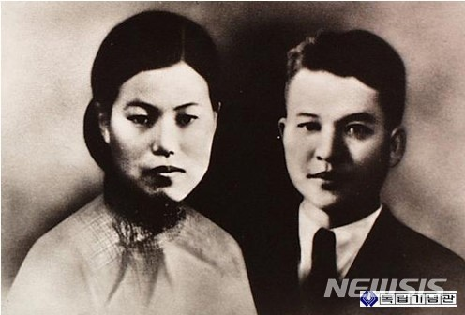

【서울=뉴시스】박차정 선생과 김원봉 선생의 결혼기념사진. (사진=국가보훈처 제공) photo@newsis.com

【서울=뉴시스】김성진 기자 = 박차정(朴次貞, 1910~1944) 선생은 투철한 항일의식을 기반으로 학창 시절부터 독립운동을 시작한 인물이다. 중국으로 망명한 뒤에는 조선혁명군사정치간부학교 교관, 조선의용대 부녀복무단장 등을 역임하며 항일무장투쟁의 최전선에 섰다.

경술국치 해인 1910년 부산 동래에서 태어난 선생은 민족의식이 투철한 가정에서 성장했다. 아버지 박용한(朴容翰)은 1918년 1월 일제 수탈에 비분강개해 자결했고, 첫째 오빠 박문희(朴文熺)는 신간회에서, 둘째 오빠 박문호(朴文昊)는 의열단에서 활동했다.

1919년 집 근처에서 일어난 3·1 만세운동을 보면서 항일의식을 숙명처럼 물려받은 선생은 1925년 4월 부산의 항일여성운동을 이끌었던 동래일신여학교에 입학하면서 항일민족의식과 남녀평등사상을 더욱 고취시켰다. 학창 시절부터 남달랐던 선생은 재학 당시 차별적인 식민 교육에 항거해 동맹휴학을 주도한 혐의로 일제에 검거돼 투옥과 출옥을 거듭하기도 했다.

이후 1929년 11월3일 광주에서 '광주학생항일운동'이 일어난다. 광주학생항일운동은 1929년 10월30일 나주역에서 일본인 남학생이 조선인 여학생을 희롱하자 조선과 일본 학생 사이에 싸움이 벌어진 것이 도화선이 돼 전개된 항일운동이다. 11월3일 광주에서 시작된 시위는 전국으로 확산돼 3·1운동 이후 최대 항일운동으로 이어졌다.

당시 항일여성운동의 전국적 통일기관이었던 근우회(槿友會)에서 핵심간부로 활동하던 선생은 개혁적인 여성해방과 민족해방의 길을 모색해간다. 근우회는 여성의 단결과 지위향상을 이념으로 1927년 창립한 여성중심 독립운동단체다.

그러던 중 광주학생항일운동의 격분이 아직 가라앉지 않았던 1930년 1월, 서울 시내 11개 여학교 학생들이 대규모 시위를 벌이며 일제에 항거하는 일이 벌어진다. 근우회는 1월 서울 여학생 시위사건을 배후에서 지도했다.

선생은 서울 여학생 시위사건과 연계된 이른바 '근우회 사건'의 배후자로 지목되면서, 서대문형무소에서 3개월 동안 옥고를 치르고 병보석으로 풀려나게 된다.

이후 일제경찰의 감시로 국내 활동이 어려워진 선생은 1930년 봄 의열단에서 활동하고 있던 둘째 오빠 박문호가 보낸 청년을 따라 상하이를 거쳐 베이징으로 망명한다. 베이징 화북대학(華北大學)에서 공부를 하고, 의열단에 합류했다.

1920년 박재혁 의사의 부산경찰서장 폭파 의거, 최수봉 의사의 밀양경찰서 폭탄투척 의거, 1922년 김익상 의사의 황포탄 일본육군대장 저격 의거, 1923년 김상옥 의사의 종로경찰서 폭탄투척 의거, 1924년 김지섭 의사의 일본 궁성 이중교 폭탄투척 의거, 1926년 나석주 의사의 동양척식주식회사 폭탄투척 의거 등 당시 조선 청년의 피와 목숨으로 이뤄낸 의열투쟁은 일제에 가장 두려운 공포였고, 조선인에게는 희망이었다.

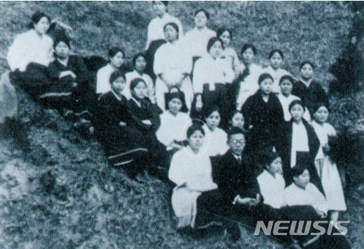

【서울=뉴시스】동래일신여학교 시절의 선생. (사진=국가보훈처 제공) photo@newsis.com

의열단에 합류한 선생은 1931년 베이징에서 안광천의 소개로 항일독립투쟁의 거두였던 의열단장 약산 김원봉과 결혼했고, 사랑과 혁명의 길을 함께 걸으며 본격적으로 의열단 핵심 간부로서 활약하게 된다.

1931년은 박차정, 김원봉 두 사람뿐 아니라 의열단에도 여러모로 변화가 필요한 해이기도 했다. 그해 일본은 만주사변을 일으키며 대륙침략의 본색을 드러냈고, 의열단은 급변하는 국제정세의 격류 속에서 새로운 변화와 준비를 모색할 수밖에 없었다.

의열단이 1932년 근거지를 난징(南京)으로 옮긴 뒤 선생은 김원봉을 도와 '조선혁명군사정치간부학교' 개설에 앞장섰으며, 개설 후에는 이곳에서 여자 교관으로서 혁명의식 강화와 이론교육을 담당했다.

조선혁명군사정치간부학교는 이른바 '의열단 간부학교'라고도 불렸으며, 입학생들에게 정치학, 경제학, 사회학, 철학, 조선운동사, 한글, 조선역사, 한국지리, 비밀공작법, 폭탄제조법, 기관총조법, 실탄사격 등을 가르쳤다.

이곳에서 자란 청년투사들 일부는 민족해방투쟁에서 순교하기도 했지만, 나머지는 살아남아 조선의용대, 임시정부, 광복군 등에서 항일독입운동을 활발하게 펼쳤다.

"동포여 울어도 소용없는 눈물을 거두고 결의를 굳게 하여 모두 일어서라. 한을 지우고 성스러운 싸움으로 필승의 의기가 여기서 뛴다"라는 내용의 '조선혁명군사정치간부학교 교가' 노랫말을 선생이 짓기도 했다.

1935년에 접어들면서 김원봉은 난징에서 조선혁명당, 한국독립당, 신한독립당, 의열단, 대한독립당 등 좌우를 망라한 독립운동단체 5개를 통합한 '조선민족혁명당'을 창당해 단결된 항일투쟁노선을 구축하고 있었다.

이 당시 '임철애'(林哲愛)라는 가명으로도 활동했던 선생은 김원봉이 이끈 조선민족혁명당의 지원단체인 '남경조선부녀회'를 결성하고 조선의 모든 여성들이 총단결해 민족독립과 여성해방을 쟁취할 것을 독려한다.

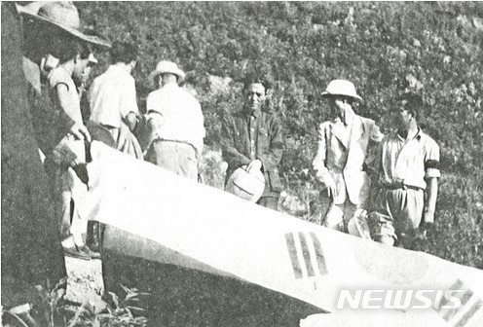

【서울=뉴시스】박차정 선생 장례식. (사진=국가보훈처 제공) photo@newsis.com

"우리 조선 부녀를 현재 봉건적 노예제도 하에 속박하고 있는 것도 일본 제국주의고, 또 우리를 민족적으로 박해하고 있는 것도 일본 제국주의다. 우리들이 일본 제국주의를 타도하지 않는다면 우리 부녀는 봉건제도의 속박, 식민지적 박해로부터 해방되지 못한다"라는 남경조선부녀회 선언문 내용에서 알 수 있듯이, 선생은 민족문제와 여성문제를 함께 고민해왔다.

1938년 10월10일 김원봉은 마침내 조선민족전선연맹 산하 '조선의용대'를 창설한다. 당시는 중일전쟁을 일으킨 일본이 중국의 수도 난징까지 점령하고 30만 민간인을 학살하는 '난징대학살'을 저질러 중국 민중의 항일의식이 타오르던 때였다. 김원봉은 때를 놓치지 않고 항일동맹군으로서 조선의용대를 창설해 그토록 염원하고 준비해온 항일무장투쟁의 길에 들어선다.

선생 또한 조선의용대에서 부녀복무단 단장으로 활약하며 항일투쟁의 선봉에 선다. 선생은 암울했던 시기에 여성임에도 최전선에서 총을 들고 남성과 어깨를 나란히 했던 진정한 독립운동가이자 전사였다. 그러나 선생은 1939년 2월 중국 장시성(江西省) 곤륜산(崑崙山) 전투에서 총상을 입게 되고, 후유증에 시달리다가 결국 조국 해방을 보지 못한 채 1944년 서른 넷의 짧은 생을 마감하게 된다.

해방 후 대한민국임시정부 군무부장(현 국방부 장관) 자격으로 귀국한 김원봉은 박차정 선생의 유골을 가져와 경남 밀양 자신의 고향집이 내려다보이는 마을 뒷산에 안장한다.

선생이 못다 이룬 꿈은 자주독립과 민주혁명을 이룬 통일조국의 모습이다. 그러나 이후 연합국의 힘으로 해방된 조국은 미군정의 주도권 하에 있었고 소용돌이치는 정국 안에서 김원봉은 독립지사를 검거하고 고문하는 등 악명을 떨친 친일 경찰 노덕술에게 체포되는 참을 수 없는 수모를 당한다. 역사의 모순이 빚어낸 참상이었다.

김원봉은 이러한 혼란기 속에서 고향 뒷산에 선생을 남겨두고 1948년 4월 9일 월북했고, 그의 죽음은 지금까지도 밝혀지지 않고 있다.

박차정과 김원봉은 분단과 이념의 대립 속에서 지워지고 나눠진 역사다. 박차정 선생은 사후 50년이 지난 1995년에서야 건국훈장 독립장을 추서 받았지만, 남편인 약산 김원봉은 광복 74주년이 지난 오늘날까지 남과 북 그 어느 곳에서도 독립운동가로서의 삶을 인정받지 못하고 있다.

ksj87@newsis.com

[의열단100주년]⑮김원봉, 남북 어디서도 환영 받지 못한 비운의 독립운동가

김성진 입력 2019.11.03. 13:30 댓글 1569개

음성 기사 듣기

**음성 기사 옵션 조절 레이어**

* 남성
* 여성
* 느림
* 보통
* 빠름

번역 설정

**번역beta**

Translated by [kakao i](https://kakao.ai/)

**번역할 언어 선택**

* **English**
* **简体中文**
* **日本語**
* **Bahasa Indonesia**
* **tiếng Việt**
* **한국어**

공유

**SNS로 공유하기 펼쳐짐**

* [카카오톡](https://news.v.daum.net/v/20191103133024565#none)
* [카카오스토리](https://news.v.daum.net/v/20191103133024565#none)
* [페이스북](https://news.v.daum.net/v/20191103133024565#none)
* [트위터](https://news.v.daum.net/v/20191103133024565#none)
* [다음카페](https://news.v.daum.net/v/20191103133024565#none)
* [메일](https://news.v.daum.net/v/20191103133024565#none)

[현재페이지 URL복사 https://news.v.daum.net/v/20191103133024565URL복사](https://news.v.daum.net/v/20191103133024565#none)

공유목록 닫기

주소가 복사되었습니다.  
원하는곳에 붙여넣기(Ctrl+V)해주세요.

공유목록 닫기

글씨크기 조절하기

**글자 크기 조절 레이어**

* 가나다라마바사 매우 작은 폰트
* 가나다라마바사 작은 폰트
* 가나다라마바사 보통 폰트
* 가나다라마바사 큰 폰트
* 가나다라마바사 매우 큰 폰트

인쇄하기 새창열림

The copyright belongs to the original writer of the content, and there may be errors in machine translation results. 版权归内容原作者所有。机器翻译结果可能存在错误。 原文の著作権は原著著作者にあり、機械翻訳の結果にエラーが含まれることがあります。 Hak cipta milik penulis asli dari konten, dan mungkin ditemukan kesalahan dalam hasil terjemahan mesin. Bản quyền thuộc về tác giả gốc của nội dung và có thể có lỗi trong kết quả dịch bằng máy.

3·1운동과 임시정부 수립 이후인 1919년 11월10일. 만주의 한 시골 마을에 신흥무관학교 출신 젊은이 13명이 모였다. 이들은 대한의 독립을 위해 항일 무장 투쟁을 벌이기로 뜻을 모아 의열단을 결성했다. 뉴시스는 프랑스 레지스탕스 활동에 비견되는 의열단의 창단 100주년을 맞아 '의열단 100주년 기념사업 추진위원회' 도움으로 의열단의 대표적 인물들을 매주 소개한다. 독립운동사에 지울 수 없는 족적을 남겼음에도 잊혀져만 가는 선인들의 숭고한 희생과 헌신을 재조명해 본다.

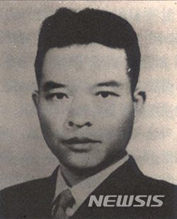

【서울=뉴시스】약산 김원봉. (사진=조선의열단 100주년 기념사업 추진위원회 제공) photo@newsis.com

【서울=뉴시스】김성진 기자 = 약산(若山) 김원봉(金元鳳, 1898~1958)은 일제가 가장 두려워했던 독립운동가지만, 결국 남과 북 모두에서 버림받고 시신조차 어디 있는지도 모른 채 사라져 버린 인물이다.

1898년 9월28일 경남 밀양에서 태어난 김원봉은 1910년 8월29일 나라가 일제에 강제로 빼앗기는 경술국치를 목격한다. 1916년 독립을 위한 군사학을 배우기 위해 단독으로 중국 텐진(天津)으로 건너가 덕화학당에서 유학한다.

1918년 다시 난징(南京)에 있는 금릉대학에 들어가 공부를 했다. 국내에서는 1919년 비폭력운동인 3·1혁명이 일어난다. 이 소식을 들은 김원봉은 만주에 있는 신흥무관학교에 들어가 신식 군사훈련을 받는다.

1919년 11월9일 김원봉을 비롯한 13명의 조선 청년들은 만주 길림성 파호문 밖 중국인 농부 반씨 집에서 비밀리에 모여 무장독립운동단체인 의열단(義烈團)을 결성한다. 모임은 다음날까지 이어진다.

의열단은 김원봉을 맏형 격인 의백(義伯)으로 선출하고 조직 목표와 투쟁방안을 천명한 공약 10조, 마땅히 죽여야 할 일곱 대상 7가살(七可殺), 파괴해야 할 다섯 일제 기관 5당파(五當破)를 만든다.

김원봉의 지휘 하에 1920년 3월 곽재기·이성우·신철휴·배중세·황상규 등의 밀양·진영 폭탄반입사건, 1920년 9월14일 박재혁의 부산경찰서 폭탄투척의거, 1920년 12월27일 최수봉의 밀양경찰서 폭탄투척의거, 1921년 9월12일 김익상의 조선총독부 폭탄투척의거, 1922년 3월28일 오성륜·김익상·이종암의 상하이황포탄 의거, 1923년 1월12일 김상옥의 종로경찰서 폭탄투척 및 후암동·효제동 의거, 1924년 1월5일 김지섭의 동경 니주바시(이중교) 폭탄 투척의거, 1926년 12월28일 나석주의 동양척식주식회사·식산은행 폭탄투척 의거 등 여러 형태의 투쟁이 전개됐다.



【서울=뉴시스】 약산 김원봉. (사진=KBS 캡쳐)

그런 와중에 의열단의 폭력적 독립운동에 대해 비판과 비난이 일어나자, 독립운동의 이념 및 방략을 정립하지 않을 수 없었던 의열단의 김원봉은 단재 신채호 선생에게 의열단 선언문을 작성해 달라는 간곡한 부탁을 한다. 당시 베이징에 머물러 있던 신채호 선생은 의열단이 일제와 싸우는 명분, 의혈투쟁의 정당성을 장려한 조선혁명선언(朝鮮革命宣言)을 집필한다.

항일선언문의 백미이자 독립운동사 불후의 명작으로도 일컬어지는 조선혁명선언은 일제의 침략과 압제를 겪으면서 성장한 민중세력을 일제의 식민통치 뿐만 아니라, 당시 세계를 지배하고 있는 약탈적·불평등적인 제국주의 체제를 타파하는 주역으로 부각시키고 있다.

이어 의열투쟁 노선의 재검증 필요성에 직면한 의열단 지도부는 중산대학(中山大學)과 황포군관학교(黃埔軍官學校) 입교를 통한 자기무장의 길을 선택했다.

1926년 봄 김원봉은 동지들과 황포군관학교 교장실 부관 겸 교관으로 재직 중이던 손두환 선생의 중개로 장제스 교장을 만나고 황포군관학교 입교 및 학비면제 승낙을 받았다. 김원봉은 의열투쟁만으로는 한계가 있음을 깨닫고 신식훈련을 받기 위해 최림(崔林)이라는 가명으로 광저우(广州) 황포군관학교에 입교한다.



【서울=뉴시스】단재 신채호 선생이 1923년 의열단의 독립운동이념과 방략을 이론화해 천명한 '조선혁명선언'. 2019.06.07. (사진=조선의열단기념사업회 제공) photo@newsis.com

그곳에서 쑨원(孫文)의 삼민주의와 중국의 혁명사상을 학습했고, 좌파 계열의 교관과 학생들과도 접촉하면서 조선혁명청년회를 조직했다. 당시 저우언라이(朱恩來)는 황포군관학교 정치부 부주임이었다.

김원봉은 폭력과 암살을 포함한 적극적인 무장투쟁을 추구했었기 때문에 장제스(蔣介石)의 중국 국민당이나 상해의 민족주의 우파들의 온건하고 소극적인 항일 노선에 실망했다. 그는 폭력에 의한 혁명을 골자로 하는 공산주의 운동노선에 한동안 빠져든다.

1927년 8월 황포군관학교 때 스승이었던 저우언라이를 중심으로 한 난창폭동(南昌暴動·중국공산당이 장시성 난창에서 일으킨 무장봉기사건)에 적극적으로 가담해 중요한 역할을 수행했지만, 김원봉은 단원들이 전멸하는 참담한 결과를 맞았다. 이로써 의열단은 완전히 와해되는 위기를 맞았다.

이후 김원봉은 1929년 소련 공산당과 접촉하여 코민테른(Communist International)으로부터 지원을 받으면서 '레닌주의' 창간호를 발간한다. 그러나 일방적으로 지시하는 코민테른이나 중국 공산당과의 협력을 거부하며 독자적인 노선을 추구하기로 한다.

1931년 9월에 만주사변이 일어나자, 김원봉은 의열단을 재조직하기 위해 중국 국민당 총수 장제스로부터 지원을 받아 1932년 난징(南京)에서 군사간부 육성을 위한 '조선혁명간부학교'를 설립해 교장으로 취임한다.

조선혁명군사정치간부학교는 이른바 '의열단 간부학교'라고도 불렸으며, 입학생들에게 정치학, 경제학, 사회학, 철학, 조선운동사, 한글, 조선역사, 한국지리, 비밀공작법, 폭탄제조법, 기관총조법, 실탄사격 등을 가르쳤다.



【서울=뉴시스】조선의용대 성립기념 사진. 조선 의용대는 의열단을 이끈 김원봉 등이 일제에 맞서 싸우기 위해 만든 독립운동부대다. 이후 조선의용대원 일부는 조선의용군으로, 다른 일부는 한국광복군에 합류했다. 2019.06.19. (사진=조선의열단 100주년 기념사업 추진위원회 제공) photo@newsis.com

1932년 11월 상하이에서는 독립운동 세력의 통일과 임시정부의 해체를 목적으로 한국독립당, 조선혁명당, 한국혁명당, 한국광복단동지회 등이 '한국대일전선통일동맹'을 결성하는데, 여기에 의열단도 함께 참여했다.

그 결과 1935년 7월 난징(南京)에서 김규식, 신익희 등이 중심이 돼 한국독립당, 조선혁명당, 한국혁명당, 한국광복단동지회, 의열단이 하나가 되는 진보적인 '민족혁명당'(民族革命黨)이 결성됐고 김원봉이 총서기가 됐다.

민족혁명당은 '단일과 통합'을 기치로 내세웠지만, 사회주의계와 민족주의계 사이 이념 논쟁과 갈등이 심화되면서 창단 두 달 만인 9월 당명을 '조선민족혁명당'으로 바꾸게 된다.

각지에서 항일운동에 참가하는 사람들이 속출하자, 1937년 12월 중국 난징에서 조선민족혁명당의 김원봉, 조선민족해방자동맹의 김성숙, 조선청년전위동맹의 최창익, 조선혁명자연맹의 류자명 등은 '조선민족전선연맹'을 결성해 중국 국민당 및 공산당이 지도하는 각종 단체와 연락하면서 항일운동을 전개했다.



【서울=뉴시스】박차정 선생과 김원봉 선생의 결혼기념사진. (사진=국가보훈처 제공) photo@newsis.com

1938년 10월1일 김원봉은 장제스의 중국 국민당의 지원하에 중국 후베이성(湖北省) 한커우(漢口)에서 김성숙과 '조선의용대'를 결성하고 본인이 대장에 오른다. 중일전쟁 시기 조선의용대는 일본군을 맞아 다대한 공적을 세운다. 1940년 대한민국임시정부에 한국광복군이 창설되고, 1941년 김원봉은 조선민족혁명당 중앙위원회 회의를 거쳐 충칭(中慶)에 있던 임시정부와 통합을 하기로 한다.

김원봉은 1942년 5월 자신이 이끌던 조선의용대를 광복군 제1지대로 편입시키고 자신은 광복군 부사령관 겸 제1지대장이 된다. 좌우합작이 이루어진 것이다. 그러나 이 무렵 김원봉에게 비극이 닥친다. 의열단 단원이자 조선의용대 부녀복무단장이며 부인이었던 박차정이 1939년 2월 중국 장시성 곤륜산 전투에서 총상을 입고 후유증에 시달리다가 생을 마감하게 된다.

이후 김원봉은 1944년 4월22일 임시정부 군무부장(현 국방부장관)에 취임해 조국의 독립을 준비한다. 그러나 독자적인 작전을 준비 중이던 1945년 8월15일 일본이 무조건 항복하면서 해방이 이뤄진다. 김원봉은 1945년 12월2일 임시정부 군무부장 자격으로 고국에 돌아온다. 망명한지 28년 만이었다. 그러나 28년 만에 돌아온 조국은 찬탁과 반탁으로 남북이 갈라져서 사분오열(四分五裂)이 돼 있었다.

1946년 2월19일 김원봉은 '민주주의민족전선'(민전)을 결성해 공동의장으로 추대됐고 김구, 김규식 등과 더불어 좌우합작과 남북협상을 주도했다. 그러다가 1947년 수도경찰청장인 장택상의 지시로 미군정 소속 친일 경찰 앞잡이 노덕술에게 체포돼 온갖 모욕과 협박을 당했다.

그 무렵에 백범 김구 선생은 암살당했고 몽양 여운형 선생도 피살당했다. 이런 과정에서 신변의 위협을 느낀 김원봉은 1948년 남북 정당·사회단체 연석회의가 열릴 때 월북을 결행했고, 북한에서 국가 검열상(서열 7위), 노동상, 최고인민위원회 상임위원 부위원장 등을 역임했지만 결국 1958년 9월 숙청됐다.

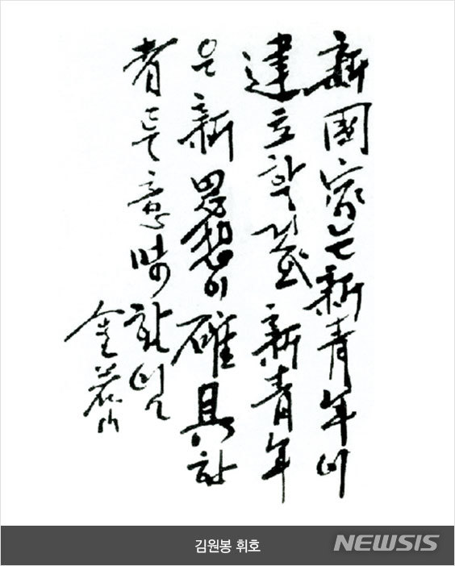

【서울=뉴시스】김원봉 휘호. 2019.11.03. (사진 제공 = 의열단 100주년 기념사업 추진위원회) photo@newsis.com

최근 발굴한 평양 주재 소련 대사 알렉산더 푸자노프의 일지는 "체포 직전에 남쪽으로 도주하고자 온갖 방법을 사용한 전 최고회의인민회의 부위원장 김원봉(현재 체포돼 있음)과 교류했다"라고 기록하고 있다.

그의 일지는 일기 형식으로 북한 정계 동향을 기록해 본국에 보고하는 문건이었다. 김원봉이 김일성과 그 세력들의 탄압을 피해 다시 월남을 시도한 것으로 읽힌다.

김원봉은 이후 북한 관련 기록에서 아예 자취를 감췄다. 납북·월북 독립운동가들이 묻힌 평양 애국열사릉에도 그의 묘는 없다. 어디에 있는지 현재로서는 찾을 길이 전혀 없다.

의열단장 김원봉은 일제가 가장 두려워했던 대상이었다. 그러나 일제와 가장 치열하게 투쟁을 하고서도 해방된 조국에서 설 땅을 잃어버린 비운의 독립운동가로도 평가된다.

올해는 의열단 창단 100주년이지만 김원봉에 대한 평가는 여전히 분분하다. 그는 광복 74주년이 지난 오늘날까지 남과 북, 그 어느 곳에서도 독립운동가로서의 삶을 인정받지 못하고 있고 지금도 이념전쟁 중심에 서 있다. 끝.

ksj87@newsis.com